bel.ru
Беженка с Украины с тремя детьми шла пешком 12 дней до белгородской границы
Сегодня, 17:43ОбществоФото: Алина Харина / Бел.Ру

Журналист «Бел.Ру» побывала в мобильном пункте временного размещения на территории АСК «Вираж» в Белгороде и пообщалась с беженцами.
Тамара вместе с детьми жила в городе Новая Каховка Херсонской области. Под обстрел женщина попала в городе Изюм Харьковской области, когда находилась у родственников в гостях.
Когда началась стрельба, мы шли пешком до Волчанска, а с Волчанска перешли в Шебекино, в Россию. Шли пешком с тремя детьми.Тамара
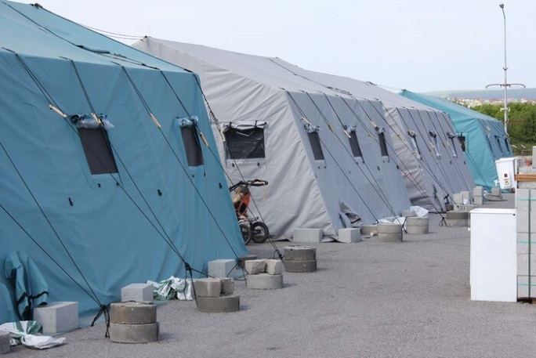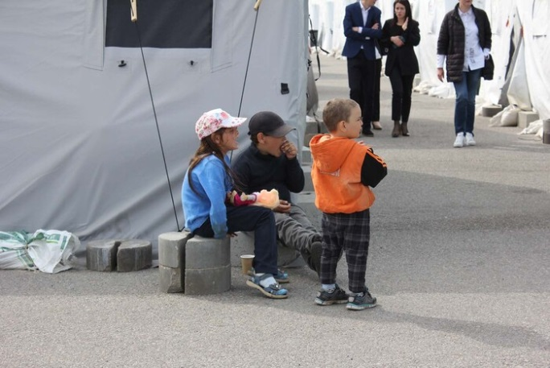

Старшей дочери Тамары 9 лет, двум сыновьям 5 и 2 года, ещё одна 11-летняя дочь осталась на Украине в Днепропетровске.
Во время стрельбы убежали в погреб, всё полностью снесли, не дай Бог бы снаряд попал. Нас присыпало землёй, но мы вышли и оттуда пошли пешком. Родственники остались там, они не захотели идти — пожилые люди, никто не хочет бросать свой дом.Тамара
В пути женщина с детьми была 12 дней. По словам Тамары, еду удалось взять из дома, на блокпостах и в пути помогали российские солдаты: «Нам даже помогали искать дома, чтобы переночевать».
«В Купянске остановились на 2 дня в детском интернате, мы там отдохнули, покупали детей, переодели, привели в порядок. Памперсы дали и продукты с собой», — рассказала Тамара.
В Россию женщина попала 26 апреля, на оставшиеся деньги сняла в Шебекино квартиру. Позже соседи Тамары рассказали ей о мобильном ПВР, который находится в Белгороде. В пункт временного размещения женщина попала 7 мая.
«В ПРВ таким, как мы, оказывают помощь, кормят, работу даже могут дать», — подчеркнула Тамара.
Напомним, 12 мая ПВР на территории АСК «Вираж» посетил мастер смешанных боевых искусств Джефф Монсон.

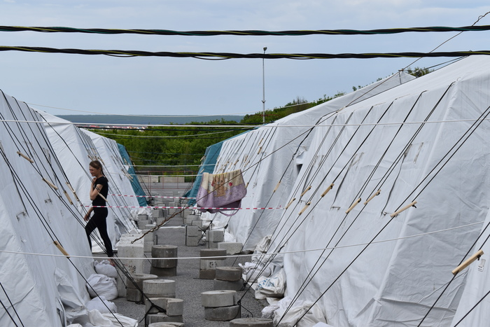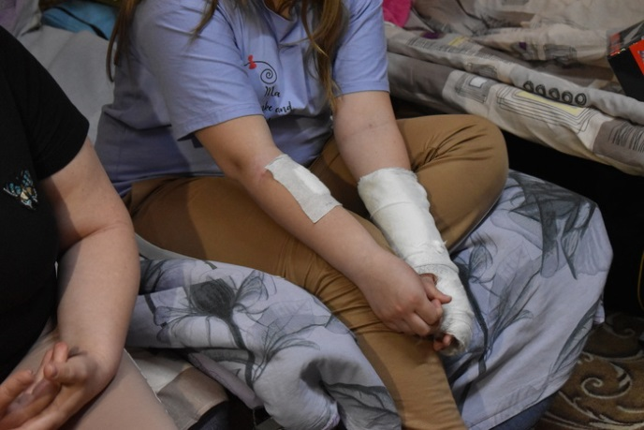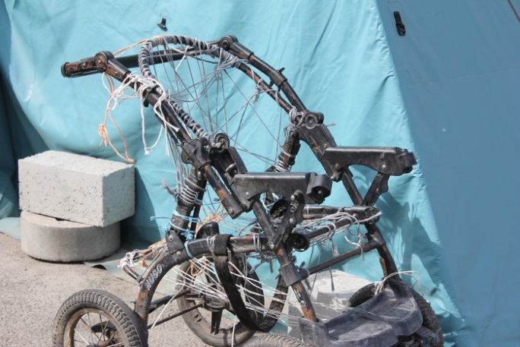
Джефф Монсон сыграл с беженцами в «Утку и гуся» в ПВР Белгорода
8 Фото
Американский спортсмен пообщался с вынужденными переселенцами и поиграл с детьми. Подробнее — в материале.

https://bel.ru/news/society/13-05-2022/bezhenka-s-ukrainy-s-tremya-detmi-shla-peshkom-12-dney-do-belgorodskoy-granitsy
Белгородцы заметили сильный дым рядом с границей
Сегодня, 16:58ПроисшествияФото: Телеграм-канал «Белгород №1»

В районе села Устинка Белгородской области загорелся камыш. Об этом сообщил глава Белгородского района в соцсети.
Днём 13 мая недалеко от российско-украинской границы заметили сильный дым. Как оказалось, на территории Яснозоренского сельского поселения загорелся камыш. По крайней мере, об этом заявил глава Белгородского района Владимир Перцев в соцсети.
В пресс-службе МЧС редакции «Бел.Ру» заявили, что в 16:06 на место горения камыша выехали подразделения двух пожарно-спасательных частей. Сам пожар произошёл в районе села Устинка.
Площадь возгорания ещё не установлена, потому что идёт процесс тушения.
https://bel.ru/news/incident/13-05-2022/belgorodtsy-zametili-silnyy-dym-ryadom-s-granitsey
Дожди и порывистый ветер надвигаются на Белгородскую область
Сегодня, 14:34ОбществоФото: «Бел.Ру»

14 мая в регионе днём ожидаются дожди, а порывы ветра могут составить до 20 м/с, предупреждают в МЧС. Однако будет тепло — воздух прогреется до +21 ˚С.
В Белгородской области в субботу установится облачная с прояснениями погода. Ночью температура составит +5…+10 ˚С, без осадков. Северо-западный ветер будет дуть со скоростью 5–10 м/с.
Днём в регионе ожидаются кратковременные дожди, но потеплеет до +16…+21 ˚С. Ветер усилится до 7–12 м/с, при этом местами порывы могут составить до 20 м/с.
В Белгороде 14 мая будет пасмурно. Ночью +9 ˚С и без осадков. Днём температура поднимется до +20 ˚С, пройдёт дождь.
Дождливо в областном центре будет и в воскресенье, 15 мая. Небольшие осадки пройдут ночью при +9 ˚С и днём при +18 ˚С, сообщили в Гидрометцентре.
https://bel.ru/news/society/13-05-2022/dozhdi-i-poryvistyy-veter-nadvigayutsya-na-belgorodskuyu-oblast
Белгородский следком установил личность утонувшего мужчины
Сегодня, 13:42ПроисшествияФото: «Бел.Ру»
Накануне из водоёма в Алексеевке достали тело мужчины. Обнаружили труп в не оборудованном для купания месте. Погибшим оказался 42-летний житель одного из алексеевских сёл. Следов криминального характера на его теле не обнаружили, сообщили в региональном следкоме.
Белгородские следователи проводят проверку по факту гибели мужчины на воде. Уже установлена личность погибшего — это 42-летний мужчина из села Советское.
Погибшего осмотрели — следов, свидетельствующих о криминальном характере смерти, на нём нет. Сейчас тело мужчины направили судмедэкспертам.
Погибшего нашли 12 мая в реке Тихая Сосна в Алексеевке. Его тело обнаружили в не оборудованном для купания месте.
С начала года это уже третий известный случай гибели людей на воде в регионе. В апреле утонул семилетний мальчик в Корочанском районе, а в мае из водоёма в Никольском достали тело мужчины.
https://bel.ru/news/incident/13-05-2022/belgorodskiy-sledkom-ustanovil-lichnost-utonuvshego-muzhchiny
С начала мая границу Белгородской области пересекли более 13 тыс. человек
Сегодня, 12:19ОбществоФото: Бел.Ру
- Таможенники ещё зарегистрировали порядка 3,5 тыс. автомобилей. Об этом сообщили в пресс-службе областной таможни.
В период с 1 по 10 мая российско-украинскую границу в Белгородской области пересекли более 13 тыс. человек. При этом таможенники ещё оформили 3,5 тыс. ввезённых автомобилей.
На начало апреля в регионе границу пересекли 34 тыс. человек, оформили свыше 6 тыс. автомобилей. В общей сложности к апрелю на территорию области попали более 41 тыс. человек.
По состоянию на 20 апреля границу перешли более 60 тыс. беженцев с Украины. Из них в регионе остались 10 тыс. человек. Остальные разъехались по стране.
https://bel.ru/news/society/13-05-2022/s-nachala-maya-granitsu-belgorodskoy-oblasti-peresekli-bolee-13-tys-chelovek
В горевшем доме под Белгородом спасатели нашли тело мужчины
Сегодня, 11:22ПроисшествияФото: ГУ МЧС России по Белгородской области

В огне погиб житель региона 1958 года рождения. О пожаре в службу спасения сообщила его соседка. Причина трагедии устанавливается, заявили в пресс-службе регионального управления МЧС. Возможно, к пожару привело неосторожное курение.
Рано утром 13 мая на улице Октябрьской в Шебекино горел дом. О пожаре в соседнем здании местная жительница сообщила в службу спасения в 05:20. Женщина рассказала, что на месте пожара может быть пожилой мужчина.
Пламя охватило кровлю дома. Спасатели оперативно справились с огнём, он не перекинулся на другие здания.
В спальне дома пожарные обнаружили тело мужчины 1958 года рождения. В МЧС предполагают, что к возгоранию привело неосторожное курение. В доме сгорела кровля, закопчены стены и полоток.
Накануне на улице Губкина в Белгороде на балконе многоэтажного дома горели шины. Обошлось без пострадавших. На прошлой неделе в Таврово пожар был в торговом центре. Никто не пострадал.
https://bel.ru/news/incident/13-05-2022/v-gorevshem-dome-pod-belgorodom-spasateli-nashli-telo-muzhchiny
На остановке в посёлке под Белгородом нашли подозрительный пакет
Сегодня, 11:13ПроисшествияФото: Телеграм-канал "Жесть Белгород"
О подозрительном пакете на остановке «Нижняя» в посёлке Северном Белгородского района стало известно утром 13 мая. Фото опубликовали в Сети. Инцидент прокомментировали в региональном управлении МВД.
Утром 13 мая в Сети белгородцы сообщили, что на остановке «Нижняя» в посёлке Северном кто-то оставил пакет. Прохожие сообщили в Единую службу спасения.
На место приехали правоохранители. Как сообщили журналистам «Бел.Ру» в региональном управлении МВД, действительно поступило сообщение о бесхозном пакете.

Телеграм-канал "Жесть Белгород"
По итогам проверки ничего представляющего угрозу правоохранители не обнаружили. В ведомстве также добавили, что аналогичная ситуация была вчера, 12 мая, в посёлке Ракитное.
Напомним, в Белгородской области до 25 мая действует высокий уровень террористической опасности. В этот период рекомендуется не посещать места массового пребывания людей, обращать внимание на подозрительные предметы, а также носить при себе документы, удостоверяющие личность.
https://bel.ru/news/incident/13-05-2022/na-ostanovke-v-posyolke-pod-belgorodom-nashli-podozritelnyy-paket
Крупы, мука, консервы, чай: что переправляли через российско-украинскую границу
Сегодня, 10:09ГородФото: пресс-служба губернатора и правительства Белгородской области

За начало мая через белгородскую границу прошло 225 тонн гумгруза
В целом за два месяца через российско-украинскую границу в регионе переправили более 2 тыс. тонн гумпомощи — товаров первой необходимости и продовольствия. Данные опубликовала областная таможня.
С 1 по 10 мая белгородские таможенники оформили 225 тонн гумпомощи. За два месяца через границу в регионе переправили свыше 2 тыс. тонн товаров первой необходимости и продуктов.
Как правило, в основу грузов обычно входят крупы, мука, консервы, чай, печенье и средства личной гигиены. Этими грузами занимаются в первую очередь. Их оформляют за 10–20 минут.
Также в ведомстве уточнили, что в начале мая границу пересекли более 13 тыс. физических лиц. Кроме того, оформили 3,5 тыс. автомобилей.
https://bel.ru/news/city/13-05-2022/krupy-muka-konservy-chay-chto-perepravlyali-cherez-rossiysko-ukrainskuyu-granitsu
Тело мужчины достали из реки Тихая Сосна в Белгородской области
Сегодня, 09:25ПроисшествияФото: ГУ МЧС России по Белгородской области

Происшествие случилось в Алексеевке, сообщили в пресс-службе регионального управления МЧС. Тело обнаружили в не предназначенном для купания месте. Причины трагедии устанавливаются.
Из реки Тихая Сосна 12 мая достали тело мужчины. Происшествие случилось в районе улицы Победы в городе Алексеевке.
Тело нашли в месте, не оборудованном для купания. Причины трагедии устанавливаются.
На месте работали восемь человек и четыре единицы техники.
В конце апреля из водоёма в Щетиновке Корочанского района достали тело семилетнего мальчика. А в начале мая в реке Топлинке утонул мужчина.
По статистике МЧС, в 2021 году в водоёмах Белгородской области утонули 55 человек, семеро из них — дети.
https://bel.ru/news/incident/13-05-2022/telo-muzhchiny-dostali-iz-reki-tihaya-sosna-v-belgorodskoy-oblasti-77baaab7-44d5-4521-a63d-4eb37afa14d3
В Белгородской области маршрутный автобус врезался в дерево
Сегодня, 09:40ПроисшествияФото: Госавтоинспекция по Белгородской области

Происшествие случилось в Губкинском горокруге 12 мая. Пострадали две пассажирки, их отвезли в больницу, сообщили в пресс-службе регионального управления МВД.
В Губкинском горокруге маршрутный автобус Ford Transit въехал в дерево. Авария произошла 12 мая в 13:40 на трассе в районе Сергиевки.
Пострадали две пассажирки 58 и 73 лет. У женщин травмы различной степени тяжести. Пострадавших отвезли в больницу.
Причины и обстоятельства аварии устанавливаются.
В начале марта в Губкинском горокруге с дороги в кювет вылетел маршрутный автобус № 120. Тогда в ДТП никто не пострадал.
https://bel.ru/news/incident/13-05-2022/v-belgorodskoy-oblasti-marshrutnyy-avtobus-vrezalsya-v-derevo
15:44, 13 мая 2022

Белгородские волонтёры стали для детей из Украины лучшими друзьями
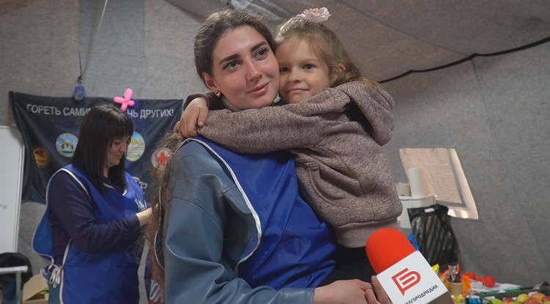
Маленькие гости быстро осваиваются в пункте временного пребывания во многом благодаря волонтёрам
https://www.belnovosti.ru/novosti/110671.html#
15:19, 13 мая 2022
Дарья Ситкова

14 мая в Белгородскую область придут дожди
Фото: Дарья Ситкова
В субботу на территории региона ожидается облачная с прояснениями погода

По данным белгородских синоптиков, 14 мая на территории региона ожидается облачная с прояснениями погода. Ночью без осадков, днем кратковременные дожди. Ветер северо-западный ночью 5–10 м/с, днем 7–12 м/с, местами порывы 15–20 м/с. Температура воздуха ночью 5–10˚ тепла, днем от 16 до 21˚ тепла.
В Белгороде ночью 8–10˚ тепла, днем от 19 до 21˚ тепла.
https://www.belnovosti.ru/novosti/110669.html#
10:47, 13 мая 2022
Дарья Ситкова

В Белгородской области на пожаре в жилом доме погиб мужчина
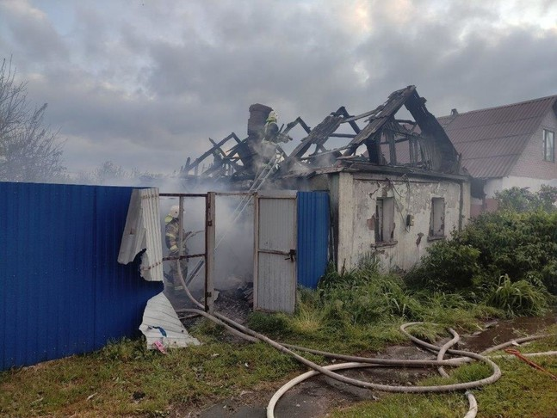
Фото: 31.mchs.gov.ru
Пожарных ранним утром вызвала соседка погибшего

Как сообщили в пресс-службе регионального МЧС, пожар произошёл в городе Шебекино в жилом доме по улице Октябрьской, 13 мая в 05:20.
Соседка погибшего мужчины, заметив, что дом горит, вызвала пожарных. Горела крыша дома, а внутри помещение было сильно задымлённо едким дымом. На полу в спальне пожарные обнаружили погибшего мужчину 1958 года рождения.
В результате происшествия огнём уничтожена кровля дома на площади 24 квадратных метров , закопчены стены и потолок по всей площади дома.
«В настоящее время специалисты устанавливают, что стало причиной пожара, возможно, неосторожность при курении могла спровоцировать возгорание», — сообщает пресс-служба МЧС.
https://www.belnovosti.ru/novosti/110660.html#
11:02, 13 мая 2022
Дарья Ситкова

Белгородские пожарные сняли котёнка с 10-метрового дерева

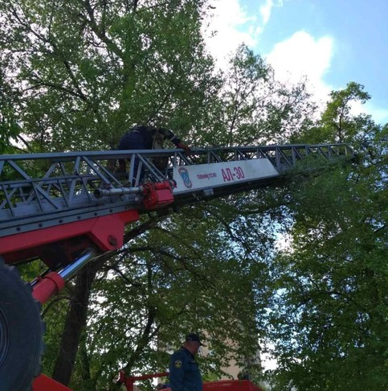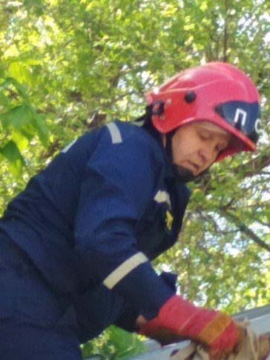

Фото: 31.mchs.gov.ru
Животное не могло самостоятельно спуститься, тогда очевидцы вызвали спасателей, которые с помощью автолестницы сняли его с дерева

Об этом сообщили в пресс-службе регионального МЧС. 12 мая в Единую дежурно-диспетчерскую службу Старооскольского городского округа обратилась встревоженная местная жительница.
Она объяснила диспетчеру, что недалеко от её места работы в городе Старый Оскол, в микрорайоне Жукова на дерево высотой около 10 метров забрался маленький котёнок и не может самостоятельно спуститься.
Прибывшие на место происшествия спасатели, с помощью автолестницы сняли застрявшее животное с дерева и спустили на землю.
https://www.belnovosti.ru/novosti/110661.html#
bel.kp.ru
13 мая 2022 20:32
Белгородские пожарные спасли котенка
Он залез верхушку дерева и жалобно мяукал
Алексей СЕРГУНИН
ПОДЕЛИТЬСЯ
12 мая в Единую дежурно-диспетчерскую службу Старооскольского городского округа обратилась встревоженная местная жительница. Она сообщила, что недалеко от ее места работы в Старом Осколе в микрорайоне Жукова на высокое дерево забрался маленький котенок и не может самостоятельно спуститься. Дежурный караул пожарно-спасательной части № 6 выехал на нестандартный вызов. Прибыв на место, пожарные услышали жалобное мяуканье кота на дереве высотой около десяти метров.

С помощью автолестницы огнеборцы поднялись на помощь животному, сняли его с дерева и благополучно спустили на землю. Позже заявительница поблагодарила огнеборцев и пообещала отдать котенка в добрые руки.

В случае происшествия звоните по телефону Службы спасения «112» или «101». Единый «телефон доверия» Главного управления МЧС России по Белгородской области – 8 (4722)39-99-99.

https://www.bel.kp.ru/online/news/4744659/
13 мая 2022 15:03
В Белгородской области утонул мужчина
Трагедия произошла на реке Тихая Сосна в Алексеевке
Алексей СЕРГУНИН
ПОДЕЛИТЬСЯ

В случае происшествия звоните в Единую службу спасения по телефону «112».

Фото: пресс-служба Главного управления МЧС России по Белгородской области

12 мая в Алексеевке в районе улицы Победы водолазы местной МБУ «Поисково-спасательной станции» из реки Тихая Сосна извлекли тело мужчины 1985 года рождения. В настоящее время обстоятельства гибели устанавливаются.

В связи с этим инспекторы Государственной инспекции по маломерным судам Главного управления МЧС России по Белгородской области напоминают правила безопасности на воде в весенний период.

Не следует выходить на водоем в ветреную погоду, в нетрезвом состоянии, особенно это касается тех, кто решил половить рыбу с лодки, им также не стоит покидать берег без средств спасения. Рыбак в лодке должен обязательно находиться в спасательном жилете. Не рекомендуется принимать водные процедуры до начала купального сезона. Во-первых, вода еще не прогрелась, во-вторых, в местах, оборудованных для отдыха на воде, еще не организовано дежурство спасателей, они приступят к дежурству с открытием купального сезона. А значит в случае беды - никто не сможет помочь.

В случае происшествия звоните в Единую службу спасения по телефону «112». Единый «телефон доверия» Главного управления МЧС России по Белгородской области – 39-99-99.

https://www.bel.kp.ru/online/news/4744636/
13 мая 2022 13:17
Белгородская полиция отреагировала на сообщения о бесхозных предметах
Ничего представляющего угрозу не обнаружено
Анастасия Лемешко
ПОДЕЛИТЬСЯ

О подозрительных людях, предметах или ситуациях следует сразу же информировать правоохранительные органы.

Фото: пресс-служба УМВД России по Белгородской области.

В пятницу, 13 мая, очевидцы заметили полицию и оцепление в районе нижней остановки поселка Северный Белгородского района. Как выяснилось, причиной выезда стал замеченный бдительными гражданами бесхозный пакет. В УМВД региона поспешили успокоить местных жителей, сообщив, что ничего представляющего угрозу там не обнаружено. Аналогичная ситуация произошла 12 мая в поселке Ракитное.

Вместе с тем белгородцев просят сохранять бдительность. В регионе продолжает действовать «желтый» уровень опасности. О подозрительных людях, предметах или ситуациях следует сразу же информировать правоохранительные органы. Ранее полицейские также просили информировать их о гражданах, которые снимают жилье, если их поведение вызывает настороженность.

https://www.bel.kp.ru/online/news/4744537/
ПРОИСШЕСТВИЯ
13 мая 2022 12:01
Под Белгородом во время пожара погиб мужчина
Трагедия произошла в Шебекино
Алексей СЕРГУНИН
ПОДЕЛИТЬСЯ

Неосторожность при курении могла спровоцировать возгорание.

Фото: пресс-служба Главного управления МЧС России по Белгородской области

Сегодня, 13 мая, в 5:20 в Службу спасения позвонила встревоженная женщина из Шебекино и сообщила, что горит жилой дом соседа по улице Октябрьская. Без промедления по указанному адресу выехали дежурные караулы пожарно-спасательных частей №12 и № 52. Подъезжая к месту происшествия, огнеборцы увидели, что открытым пламенем горит кровля дома. Соседка сообщила спасателям, что в доме проживает пожилой мужчина.

Оказавшись внутри сильно задымленного едким дымом помещения, огнеборцы приступили к поиску пенсионера и тушению пожара. К сожалению, в ходе разведки на полу в спальне пожарные обнаружили погибшего мужчину 1958 года рождения. Личный состав пожарной охраны оперативно справился с огнем, не позволил ему уничтожить дом полностью и не допустил перехода огня на другие строения. В результате происшествия огнем уничтожена кровля дома на площади 24 метров квадратных, закопчены стены и потолок по всей площади дома. В настоящее время специалисты устанавливают, что стало причиной пожара, возможно, неосторожность при курении могла спровоцировать возгорание.

Будьте внимательны и осторожны при обращении с огнем, соблюдайте правила пожарной безопасности! В случае происшествия звоните по телефону «101» или «112». Звонки принимаются круглосуточно и бесплатно. Единый «телефон доверия» Главного управления МЧС России по Белгородской области - (84722) 39-99-99.

Алексей СЕРГУНИН
Источник:kp.ru
ЧИТАЙТЕ ТАКЖЕ:

Раскрыт секрет кризисного майского шашлыка

Три легких способа высушить одежду после стирки и дождя

Робот сможет повысить голос на человека

Дешевле и полезнее: какие «суперфуды» можно найти в любом российском магазине

Экономия и комфорт: особенности обогрева ванной комнаты

Еще теплее и экономичнее: влияет ли размер полотенцесушителей на эффективность
Как форма влияет на эффективность полотенцесушителей
Удобство, тепло и эстетика: какой полотенцесушитель лучше выбрать
Самарские ветераны могут бесплатно ездить на такси
Настрой под себя и получи скидку: выбираем выгодный тарифный план для всей семьи
Программа "социальное такси": ветераны могут бесплатно доехать до больниц и близких
Стабильный заработок во время кризиса: смогли бы вы стать страховым агентом?
Тепло, уютно и быстро: как выбрать терморегулятор для дома
Турнир по киберспорту и занятия фитнесом: Как работа на удаленке может стать еще приятнее
Пятиминутный тест может выявить у вас опасную половую болезнь

https://www.bel.kp.ru/online/news/4744616/
13.05.2022 16:11
Примерное время чтения: меньше минуты
30

Под Белгородом в реке Тихая Сосна утонул мужчина

Дарья Бойченко / АиФ

Белгород , 13 мая - АиФ Белгород.
В Белгородской области в реке Тихая Сосна нашли тело мужчины 1985 года рождения, сообщили в пресс-службе ГУ МЧС по региону.
По информации спасателей, 12 мая в городе Алексеевка в районе улицы Победы утонул мужчина. Водолазы достали из воды тело погибшего. Обстоятельства гибели на данный момент устанавливаются.
В связи со случившимся сотрудники МЧС напоминают белгородцам правила безопасности на воде в весенний период. Не стоит выходить на водоём в ветреную погоду, а особенно в нетрезвом состоянии. Рыбаки должны находиться в лодке обязательно в спасательном жилете. Также не рекомендуется принимать водные процедуры до начала купального сезона. В случае происшествия необходимо позвонить в Единую службу спасения по телефону «112».
https://bel.aif.ru/incidents/chp/pod_belgorodom_v_reke_tihaya_sosna_utonul_muzhchina
13.05.2022 10:42
Таисия Мерчанская
Примерное время чтения: 6 минут
285

Первые жертвы. Как живет село Солохи в Белгородском районе после обстрела
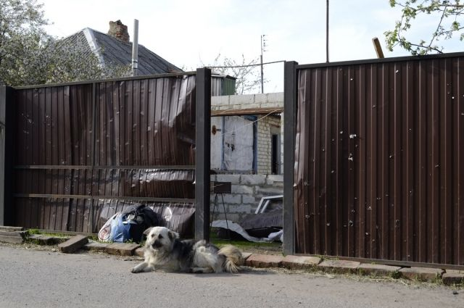
Ангелина Скибина / АиФ

Корреспондент «АиФ-Белгород» отправилась в село Солохи Белгородского района, которое 11 мая попало под обстрел со стороны Украины. Пострадали семеро жителей, один человек погиб — 18-летний парень. Также при обстреле повредили 17 домов и шесть автомобилей.

Прятались в погребе
Солохи - небольшое село на границе Белгородского и Борисовского районов, в пойме реки Гостянки. Несколько улиц, в центре села школа, магазин, памятник погибшим воинам Великой Отечественной - тот самый, возле которого был в момент обстрела погибший юноша. Живут тут потомки переселенцев-мастеров из Борисовской слободы - гончаров, кузнецов, бондарей. Население сейчас около пятисот человек. Люди работают в сельском хозяйстве. Расстояние от границы с Украиной - 11 километров.

Атмосфера в селе Солохи на первый взгляд кажется спокойной, но сразу бросаются в глаза разбитые окна магазина в центре села. Рядом с магазином расположился дом, в котором живет семья пострадавшего 14-летнего мальчика. По словам сына хозяина дома Тимофея, когда начался обстрел, он был у сестры в другой части села. Дома находился отец с другом и сыном.

«Дети в погребе прятались, мы на улице лежали под домом. Брата ранило, он сейчас в больнице, друга отца контузило и осколок в живот попал, он тоже в больнице. Когда они прятались под забором, сзади стоял автомобиль, снаряд попал прямо в него, и осколки отскочили», — рассказывает Тимофей.

Снаряд попал во двор дома, сгорел ещё один автомобиль. Семье Тимофея предлагали переселиться в ФОК «Звездный» в Бессоновке, но мужчина не видит в этом смысла.
«А если туда прилетит? Кто уверен, что там безопасно?Да вообще, куда уезжать, это мой дом, отец в него много сил вложил, и теперь куда-то убегать? — говорит Тимофей. — Уехали только мать с братом».

Собаки тоже очень испугались, рядом с будкой одной из них разорвался снаряд, из-за которого и сгорела машина — она была совсем новой. Пес сорвался с цепи, его искали потом всей семьей. Другая собака бегала, пряталась и в доме, и кустах. Пока мы разговаривали с Тимофеем, приехали рабочие, чтобы залатать повреждения на крыше, пока хотя бы клеенкой, на случай дождя.

«У сестры тоже дом пострадал, дыры в крыше, в гараже еще мой автомобиль задело. Обстрел был около десяти минут. Три волны было, и третья была самая сильная. Центр села весь пострадал. Мы у сестры были, когда все это началось: там били дома, технику, поля, а потом я уже приехал сюда, на дым, и увидел, что наш дом тоже пострадал», — делится Тимофей.

Село Солохи в Белгородском районе после обстрела
Previous
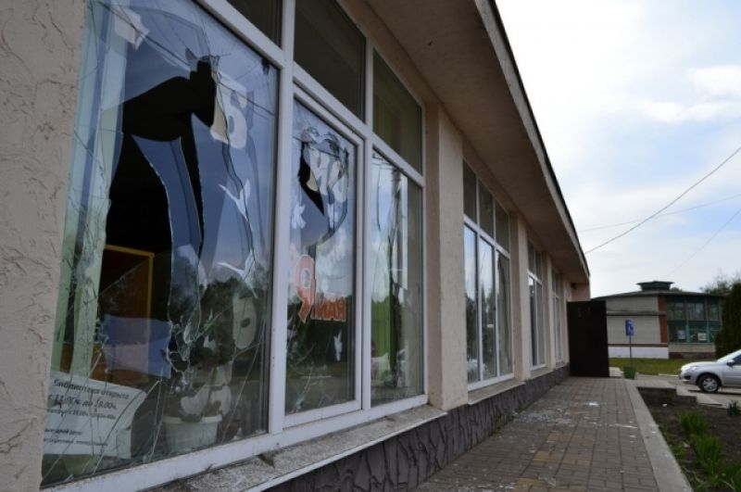
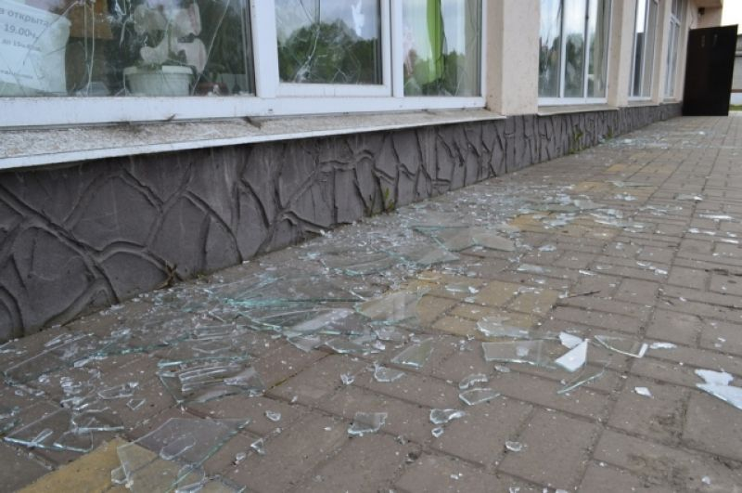
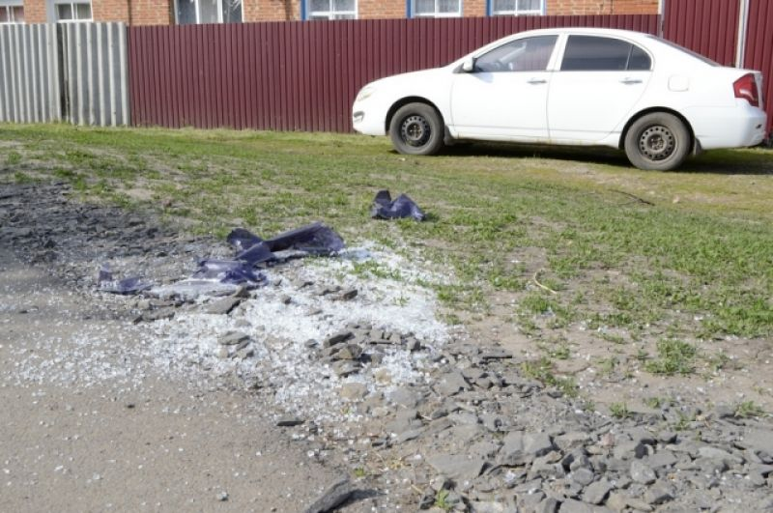
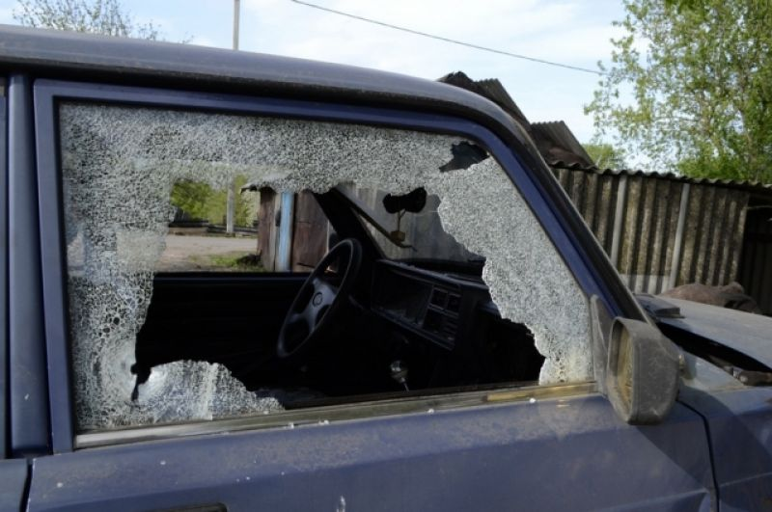
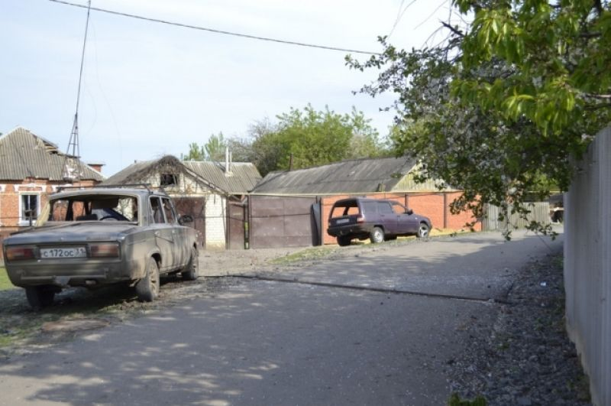
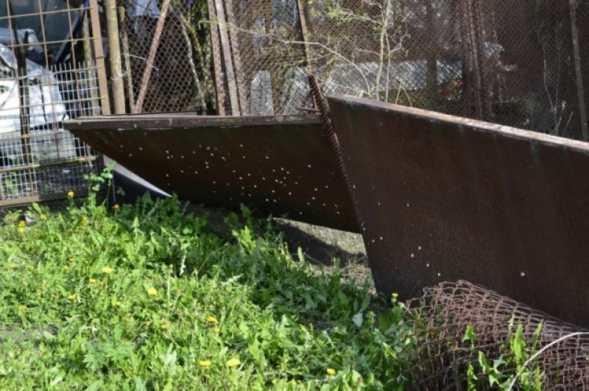
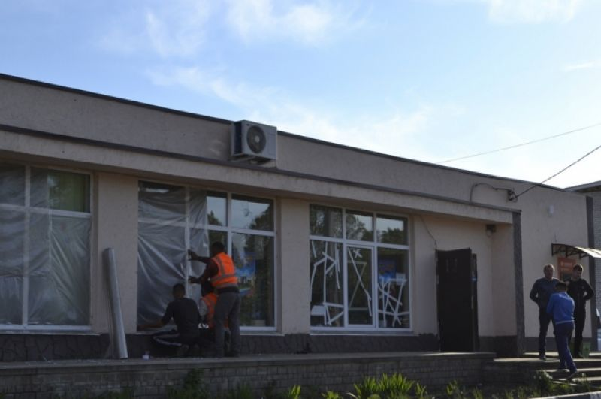
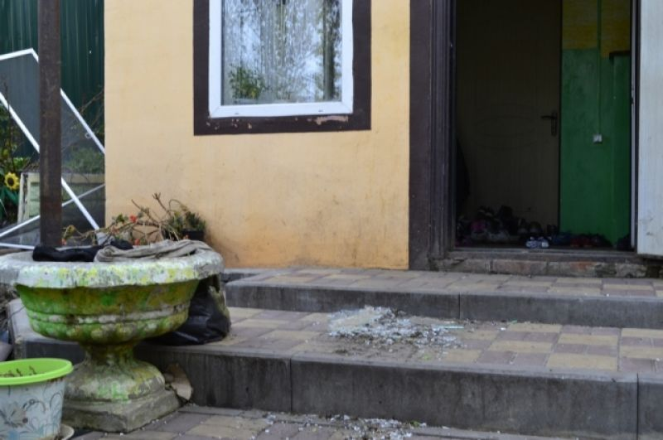
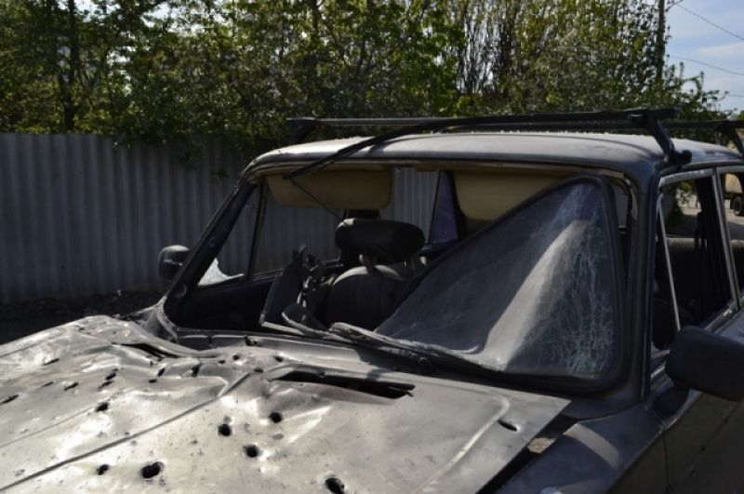
Next
© АиФ / Ангелина Скибина

Село Солохи в Белгородском районе после обстрела
Previous
© АиФ / Ангелина Скибина
© АиФ / Ангелина Скибина
© АиФ / Ангелина Скибина
© АиФ / Ангелина Скибина
© АиФ / Ангелина Скибина
© АиФ / Ангелина Скибина
© АиФ / Ангелина Скибина
© АиФ / Ангелина Скибина
© АиФ / Ангелина Скибина
© АиФ / Ангелина Скибина
© АиФ / Ангелина Скибина
© АиФ / Ангелина Скибина
© АиФ / Ангелина Скибина
© АиФ / Ангелина Скибина
© АиФ / Ангелина Скибина
© АиФ / Ангелина Скибина
© АиФ / Ангелина Скибина
© АиФ / Ангелина Скибина
© АиФ / Ангелина Скибина
Next

«Скот- ерунда, главное, люди пострадали!»
Спустившись ниже по улице, мы видим ещё несколько пострадавших домов. Наталья с домочадцами во время обстрела успели спрятаться в подвал дома. Сейчас они занимаются уборкой последствий обстрела, разбирают пристройку, стены которой полностью изрешечены осколками, задело газовую трубу, но не пробило. Пострадал домашний скот: быки, утки. Наталья с семьей уезжали на ночь, сегодня утром вернулись, чтобы привести всё в порядок.

Идём дальше по улице, видим нескольких пожилых женщин.

«Когда все началось, мы все выскочили на улицу и смотрели, где летит ракета. Я отказалась уезжать. Солдаты приходили, предлагали эвакуироваться в ФОК, но зачем всем в одном месте собираться - чтобы разом всех бомбануло?» — говорит одна из пенсионерок.

По словам женщины, её дом не пострадал, но жилье почти всех соседей задело. Она живет одна, но через дорогу проживает её племянница.

«Молодой парень погиб, был такой хороший, безобидный, спокойный, мальчишка ещё. Очень жалко! А матери как это перенести? У нее новорожденная девочка умерла, а теперь и сына потеряла, — поделалась одна из пенсионерок. — А тут ходят, жалуются, мол, курица умерла, поросенок. Это всё ерунда! Главное — люди!».

Разговор прерывают звуки, похожие на взрывы, и одна из женщин бегло прощается и уходит в дом, прятаться. Беседа быстро сворачивается, и мы направляемся дальше по улице. По дороге встретился ещё один житель, в огород которого упало около 20 снарядов, вся задняя часть участка в воронках, раскиданы осколки.

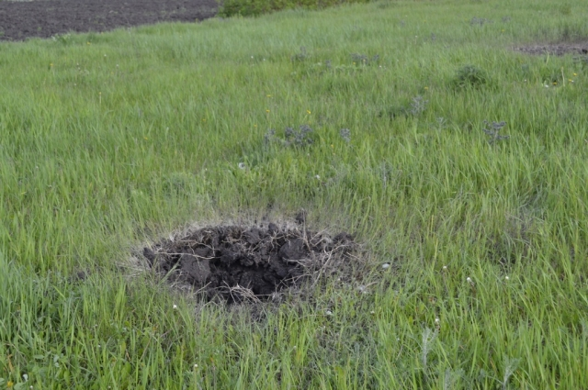
Фото: АиФ/ Ангелина Скибина
«Мы с женой тоже не прятались от снарядов, а куда? В подвал? А если обвалится? Тут столько летало вчера, бахало сильно, стекла дрожали. Но ничего, потом все закончилось, а жена в четыре утра пошла корову доить, — рассказал мужчина. — Сосед наш ещё во время обстрела сел в машину и уехал, оставил хозяйство, животных. Вроде бы в Орёл».

Об обстреле села сообщил губернатор Вячеслав Гладков в среду, 11 мая, около 20:00, назвав эту ситуацию самой тяжёлой из всех, что уже были в регионе. Напомним, приграничные территории Белгородской области несколько раз подвергались обстрелу со стороны Украины, но число пострадавших на этот раз такое же, как суммарно за все предыдущие обстрелы, а погибший среди мирного населения - первый в регионе. Как сообщил министр здравоохранения региона Андрей Иконников, всем пострадавшим оказывается качественная медицинская помощь.

Повреждены 17 домов и шесть автомобилей, в зданиях почты и школы выбиты окна. Пострадали системы газо- и электроснабжения, их восстановили 12 мая. По словам главы региона, восстановительные работы в домах жителей пройдут в кратчайшие сроки, уже нашли подрядчика. К работам приступили с 13 мая. Губернатор заверил, что всем пострадавшим и семье погибшего помогут материально. СК России возбудил уголовное дело об убийстве и покушении на убийство после обстрелов украинскими военными села Солохи. По данным следствия, обстрел велся солдатами украинской армии и других украинских воинских формирований из «Градов».
https://bel.aif.ru/incidents/pervye_zhertvy_kak_zhivet_selo_solohi_v_belgorodskom_rayone_posle_obstrela
13.05.2022 10:37
9

Село Солохи в Белгородском районе после обстрела
Корреспондент «АиФ – Белгород» отправилась в село Солохи Белгородского района, которое 11 мая попало под обстрел со стороны Украины. Пострадали семеро жителей, один человек погиб — 18-летний парень.









Previous
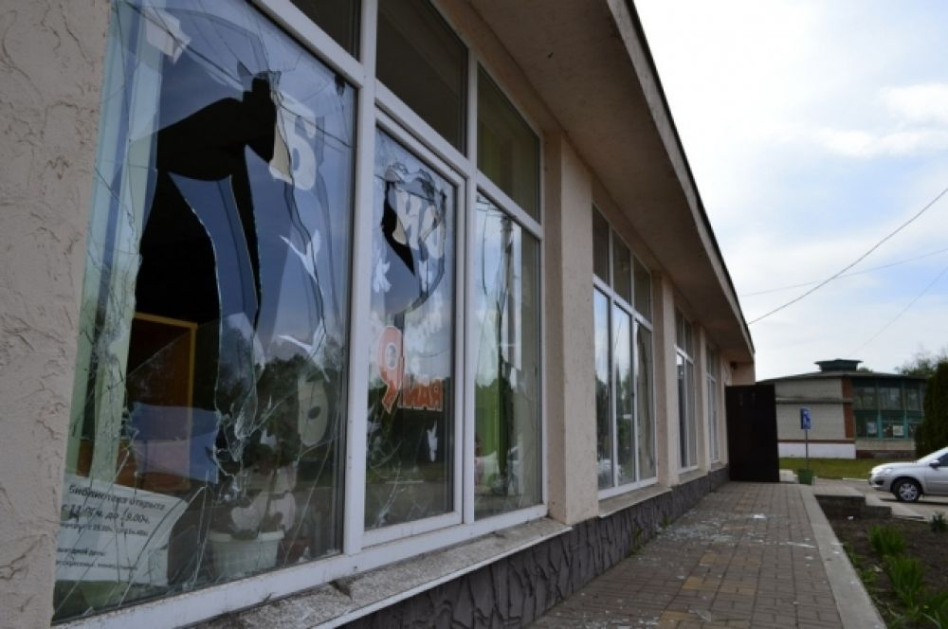
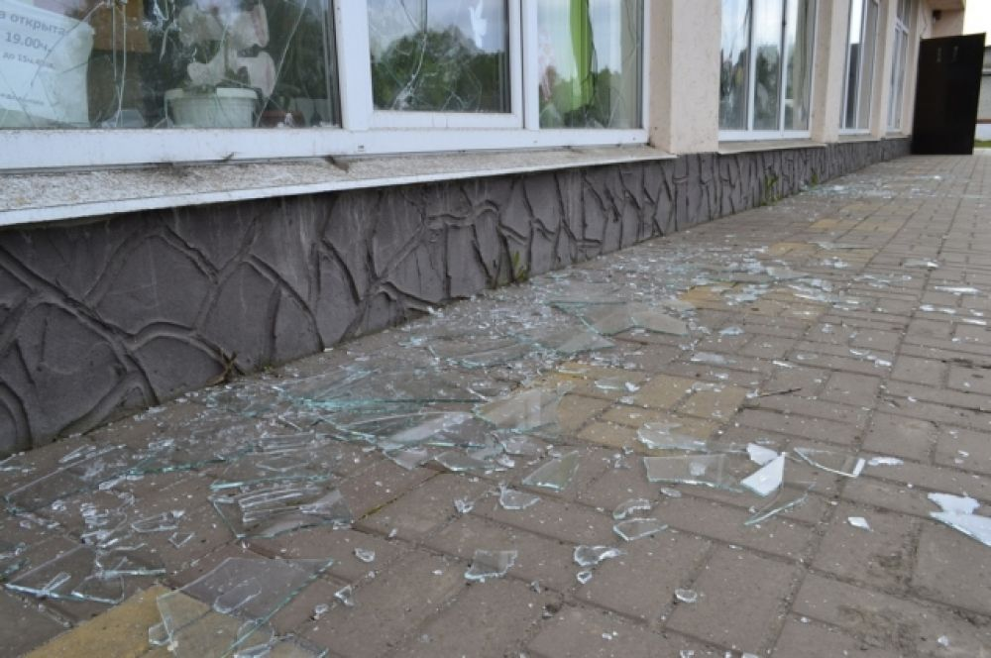
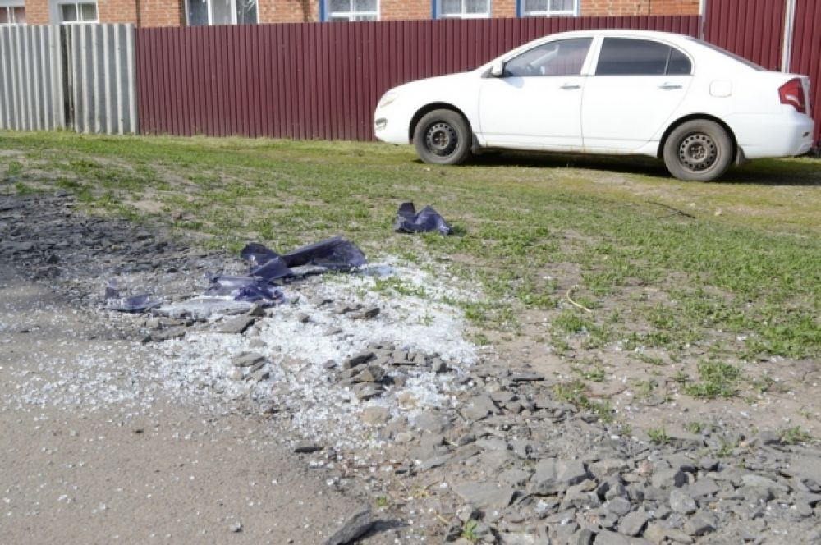
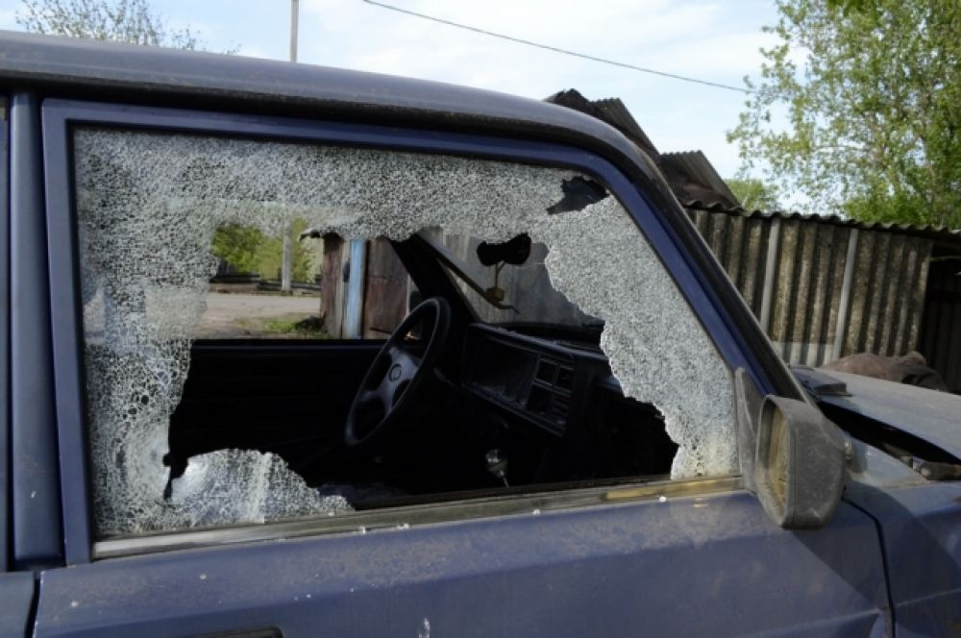
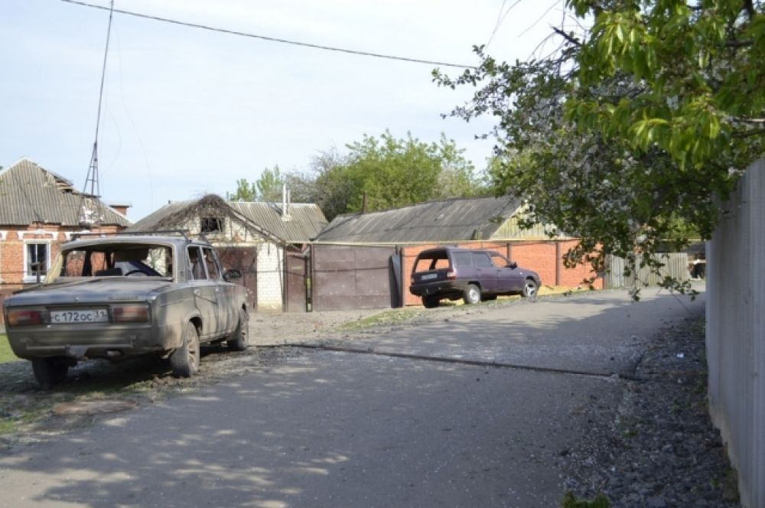
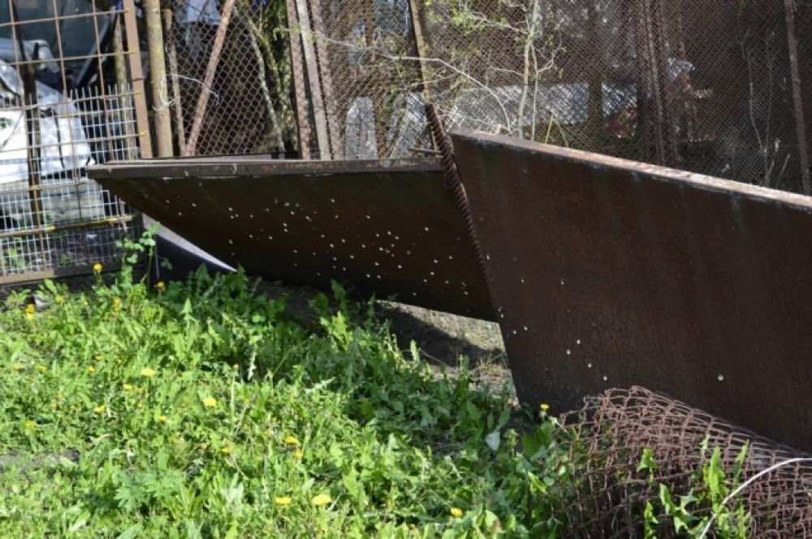
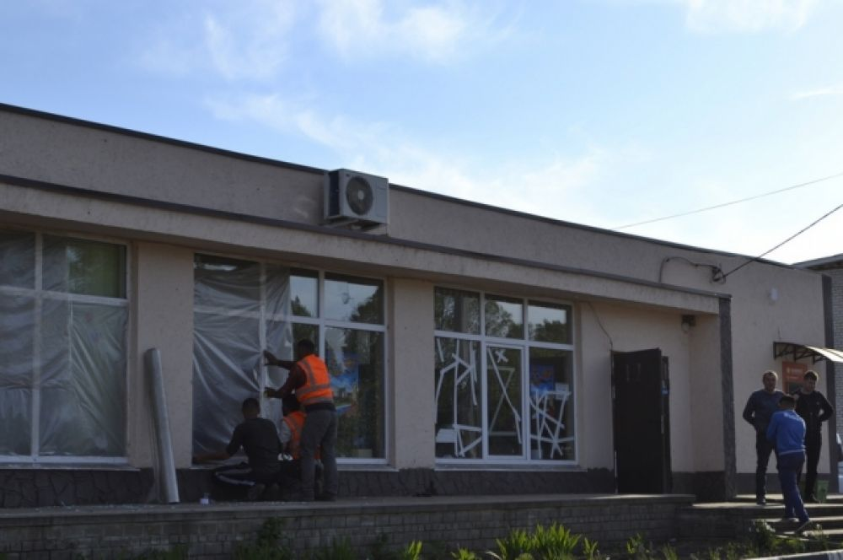
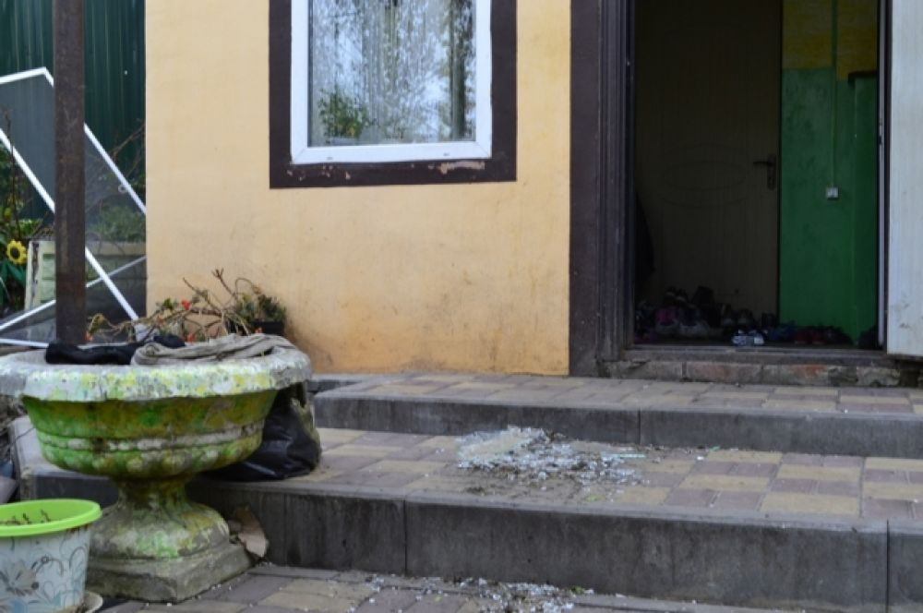
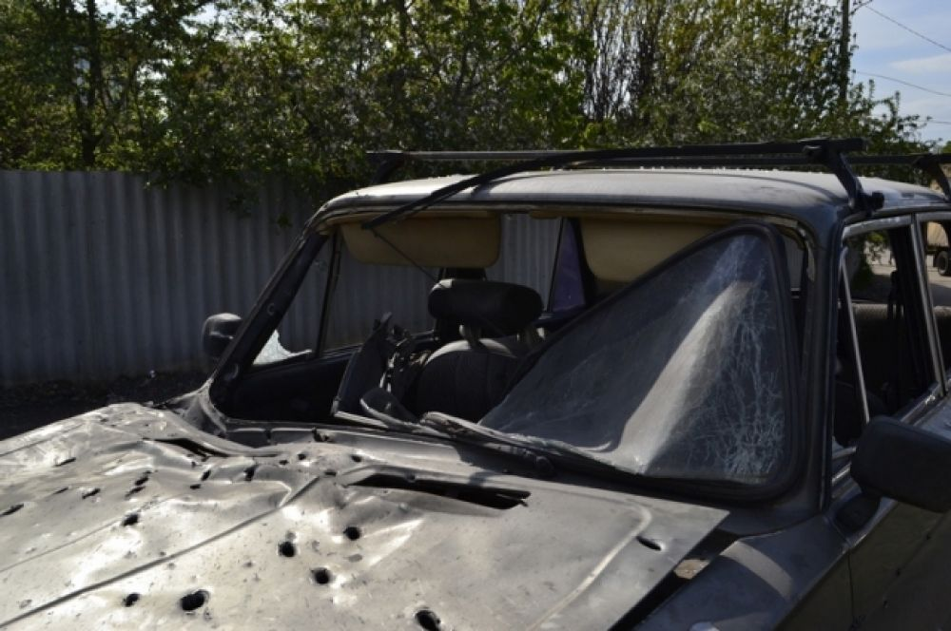
Next
© АиФ / Ангелина Скибина
Previous
© АиФ / Ангелина Скибина
© АиФ / Ангелина Скибина
© АиФ / Ангелина Скибина
© АиФ / Ангелина Скибина
© АиФ / Ангелина Скибина
© АиФ / Ангелина Скибина
© АиФ / Ангелина Скибина
© АиФ / Ангелина Скибина
© АиФ / Ангелина Скибина
© АиФ / Ангелина Скибина
© АиФ / Ангелина Скибина
© АиФ / Ангелина Скибина
© АиФ / Ангелина Скибина
© АиФ / Ангелина Скибина
© АиФ / Ангелина Скибина
© АиФ / Ангелина Скибина
© АиФ / Ангелина Скибина
© АиФ / Ангелина Скибина
© АиФ / Ангелина Скибина
Next
Примерное время чтения: меньше минуты
https://bel.aif.ru/incidents/selo_solohi_v_belgorodskom_rayone_posle_obstrela
belpressa.ru
13 мая 2022, 12:11
274

В Алексеевке в реке Тихая Сосна утонул мужчина
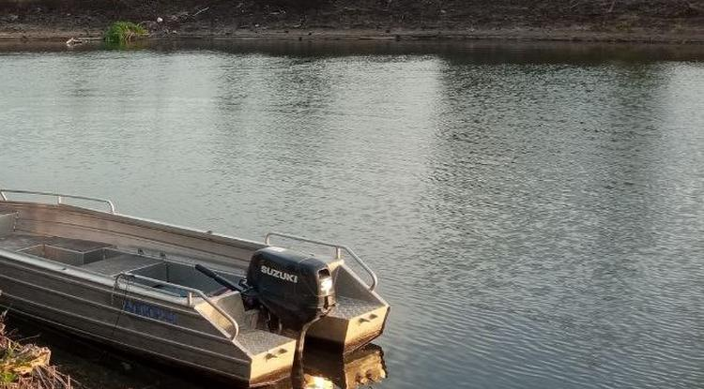Фото: пресс-служба ГУ МЧС по Белгородской области
Тело водолазы обнаружили 12 мая.

Как сообщили в пресс-службе белгородского МЧС, утонул местный житель 1985 г. р. Его тело извлекли из реки в районе ул. Победы. Обстоятельства гибели выясняют.
Ещё одна трагедия – в этот раз при пожаре – произошла сегодня, 13 мая, в Шебекино. В 5:20 в службу спасения 112 позвонила женщина и сообщила, что горит дом соседа на ул. Октябрьской.
Когда пожарные потушили огонь, то нашли в спальне погибшего хозяина 1958 г. р.

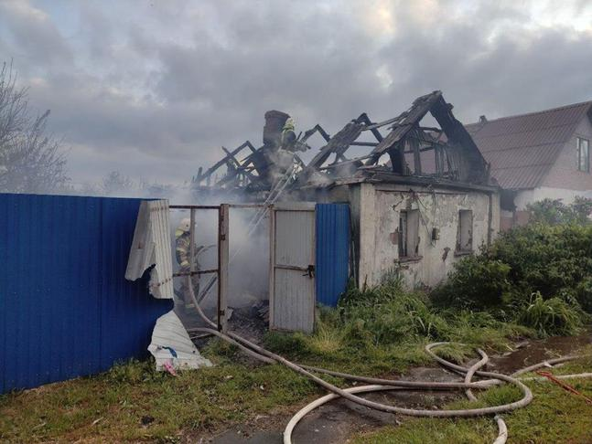Фото: пресс-служба ГУ МЧС по Белгородской области
ЧИТАЙТЕ ТАКЖЕ
Спасатели напоминают, что и на воде, и при обращении с огнём следует быть предельно внимательным, а в случае происшествий нужно звонить по телефонам 101 или 112.
https://www.belpressa.ru/type/news/43498.html
belgorodtv.ru

В грайворонском селе Головчино восстанавливают повреждённые от обстрелов дома
13.05.2022
В дважды обстрелянном ВСУ селе Головчино Грайворонского городского округа продолжаются работы по восстановлению повреждённых домов. По поручению губернатора области сегодня там побывал его советник Валентин Демидов. Он пообщался с местными жителями, оценил ход восстановительных работ и их качество.
Головчино — самое большое в Белгородской области село. В нем проживают 6 тысяч человек. Расположено в десяти километрах от границы с Украиной. Самые масштабные разрушения, напомним, пришлись на 19 апреля. Тогда снаряды ракетной системы залпового огня зацепили сразу несколько улиц, 85 домов. Ранения получили три человека.
Второй обстрел случился 26 апреля. Под огонь попали 10 домов. К счастью, обошлось без пострадавших.
Улице Чапаева досталось больше всего. В 12 домах у реки Ворсклы снесло крыши, выбило окна и двери, попадали заборы, рухнули сараи. Сегодня здесь все постройки восстановлены. А некоторые, говорят хозяева, даже стали лучше, чем были.
Восстановительные работы завершатся через неделю. Их качеством местные жители
http://belgorodtv.ru/?p=238536
mchsrf.ru
13 мая 2022 годаБудьте осторожны! В субботу прогнозируют сильный ветер и осадки
По данным белгородских синоптиков, завтра, 14 мая на территории региона ожидается облачная с прояснениями погода. Ночью без осадков, днем кратковременные дожди. Ветер северо-западный ночью 5-10 м/с, днем 7-12 м/с, местами порывы 15-20 м/с. Температура воздуха ночью 5-10˚ тепла, днем от 16 до 21˚ тепла.
В Белгороде ночью 8-10˚ тепла, днем от 19 до 21˚ тепла.
Главное управление МЧС России по Белгородской области призывает белгородцев не сжигать траву и мусор вблизи жилых домов, хозяйственных построек и промышленных объектов. В условиях тёплой и ветреной погоды огонь распространяется с огромной скоростью на большие площади, из-за чего процесс горения может стать неконтролируемым.
Если вы заметили возгорание сухой травянистой растительности, не оставайтесь равнодушными. Попробуйте самостоятельно потушить его или обратитесь в пожарную охрану по телефону "101" или "112".
Объясните детям, чем опасны игры с огнём и сжигание сухой травы, напомните им правила поведения при пожаре. Постарайтесь не оставлять детей без присмотра.
В целях недопущения пожаров в жилых помещениях соблюдайте меры пожарной безопасности в быту. Не оставляйте без присмотра зажженные газовые плиты, включенные в сеть электроприборы. Следите за исправностью электропроводки и своевременно заменяйте пришедшие в негодность участки электропроводов.
Опасность для людей на улице при сильных порывах ветра заключается в возможном обрушении слабо укреплённых широкоформатных и ветхих конструкций, падении крупных деревьев, ветвей, срыве рекламных щитов, повреждении кровли домов, порыве воздушных линий электропередачи и связи, а также поражении людей обломками разрушенных сооружений, осколками стекол, летящими с большой скоростью. Будьте осторожны и избегайте нахождения вблизи данных объектов. Важно взять под особый контроль детей и не оставлять их без присмотра.
Автомобилистам специалисты рекомендуют строго соблюдать правила дорожного движения во время осадков. В связи с сильными порывами ветра автомобиль следует ставить в гараж, парковать вдали от деревьев и конструкций, способных упасть.
В случае происшествия звоните по телефону Службы спасения "112", единый телефон доверия ГУ МЧС России по Белгородской области- 39-99-99.
Новость на сайте МЧС Белгородской области
https://mchsrf.ru/news/783771-budte-ostorojnyi-v-subbotu-prognoziruyut-silnyiy-veter-i-osadki.html
13 мая 2022 годаПроисшествие на воде в Алексеевке
Инспекторы ГИМС напоминают, что на водоёме о своей безопасности следует заботиться не только зимой и летом, но и помнить, что особенно опасное время для любителей отдыха у воды - это межсезонье. Именно весной погода особенно ветреная, переменчивая, температура воздуха может обманывать своим теплом, а вода по-прежнему остаётся холодной.
Однако, несмотря на предостережения сотрудников спасательного ведомства, печальный счет жертвам водной стихии продолжает пополняться.
Так, 12 мая в городе Алексеевка, в районе улицы Победы водолазами МБУ «Поисково-спасательной станции» города Алексеевка из реки Тихая Сосна извлечено тело мужчины 1985 года рождения. В настоящее время обстоятельства гибели устанавливаются.
В связи с этим инспекторы Государственной инспекции по маломерным судам Главного управления МЧС России по Белгородской области напоминают правила безопасности на воде в весенний период:
- инспекторы советуют не выходить на водоем в ветреную погоду, в нетрезвом состоянии, особенно это касается тех, кто решил половить рыбу с лодки, им также не стоит покидать берег без средств спасения. Рыбак в лодке должен обязательно находиться в спасательном жилете;
- не рекомендуется принимать водные процедуры до начала купального сезона. Во-первых, вода еще не прогрелась, во-вторых, в местах, оборудованных для отдыха на воде, еще не организовано дежурство спасателей, они приступят к дежурству с открытием купального сезона. А значит в случае беды - никто не сможет помочь.
В случае происшествия звоните в Единую службу спасения по телефону «112». Единый «телефон доверия» Главного управления МЧС России по Белгородской области – 39-99-99.
Новость на сайте МЧС Белгородской области
Версия для печати
https://mchsrf.ru/news/783684-proisshestvie-na-vode-v-alekseevke.html
13 мая 2022 года10 взрывоопасных предметов времен Великой Отечественной войны ликвидировано в регионе с начала мая
Несмотря на то, что со времён окончания Великой Отечественной войны прошло 77 лет, на территории региона систематически выявляются взрывоопасные предметы. Их находят при проведении земляных работ в начале строительства различных объектов, их обнаруживают в лесах грибники, туристы и просто любители провести время на природе. Все эти предметы представляют огромную опасность для людей.
2 мая в районе села Мощёное Яковлевского городского округа в поле при проведении полевых работ рабочие обнаружили артиллерийский снаряд 150 мм.
В районе села Лучки Прохоровского района в поле при проведении
полевых работ рабочие обнаружили две авиабомбы SD-1.
4 мая в селе Ливенка Красногвардейского района во время прогулки в лесополосе местные жители обнаружили гранату Ф-1.
5 мая в городе Старый Оскол Белгородской области в поле очевидцы обнаружили миномётную мину 81 мм.
В селе Покровка Ивнянского района в поле при проведении сельскохозяйственных работ рабочий обнаружил артиллерийский снаряд 76 мм.
5 мая взрывотехники области дважды выезжали в село Пушкарное по полученной заявке. В первом случае, на территории частного домовладения при проведении строительных работ рабочий обнаружил артиллерийский снаряд 152 мм. А во втором на территории частного домовладения при проведении земельных работ хозяином земельного участка был обнаружен артиллерийский снаряд 76 мм.
6 мая в селе Локня Яковлевского городского округа собственник домовладения при проведении сельскохозяйственных работ обнаружил артиллерийский снаряд 76 мм.
7 мая в поселке Политотдельский Белгородского района местный житель, прогуливаясь в лесополосе, обнаружил артиллерийский снаряд 76 мм.
Взрывотехники отделения поисково-спасательной службы области аккуратно изъяли, доставили боеприпасы на полигон и ликвидированы их.
Главное управление МЧС России по Белгородской области напоминает, что в случае обнаружения взрывоопасного или внешне схожего с ним предмета необходимо:
- немедленно сообщить об опасной находке в Службу спасения по телефону –
«112» или в полицию – «102»;
- при производстве земляных или других работ - остановить работу;
- хорошо запомнить место обнаружения предмета;
- установить предупредительные знаки или использовать различные подручные
материалы - жерди, колья, верёвки, куски материи, камни, грунт и т.п.
При обнаружении ВОП категорически запрещается предпринимать любые действия с ними. Этим вы сохраните свою жизнь и поможете предотвратить несчастный случай.
Новость на сайте МЧС Белгородской области
https://mchsrf.ru/news/783682-10-vzryivoopasnyih-predmetov-vremen-velikoy-otechestvennoy-voynyi-likvidirovano-v-regione.html
13 мая 2022 годаБелгородские пoжарные снова пришли на помощь животному
Несмотря на то, что пожарно-спасательные подразделения ориентированы в первую очередь на спасение граждан, сотрудники спасательного ведомства порой оказывают помощь не только людям, но и братьям нашим меньшим, ведь для многих животные становятся настоящими членами семьи.Так, 12 мая в Единую дежурно-диспетчерскую службу Старооскольского городского округа обратилась встревоженная местная жительница. Она объяснила диспетчеру, что недалеко от её места работы в городе Старый Оскол, в микрорайоне Жукова на высокое дерево забрался маленький котёнок и не может самостоятельно спуститься. Дежурный караул пожарно-спасательной части № 6 выехал на нестандартный вызов. Прибыв на место, пожарные услышали жалобное мяуканье котёнка на дереве высотой около 10 метров. С помощью автолестницы огнеборцы поднялись на помощь животному, сняли его с дерева и благополучно спустили на землю. Позже заявительница поблагодарила огнеборцев и пообещала отдать котёнка в добрые руки.
В случае происшествия звоните по телефону Службы спасения «112» или «101». Единый «телефон доверия» Главного управления МЧС России по Белгородской области – 8 (4722)39-99-99.
Новость на сайте МЧС Белгородской области
Версия для печати
https://mchsrf.ru/news/783685-belgorodskie-pojarnyie-snova-prishli-na-pomosch-jivotnomu.html
13 мая 2022 годаВ городе Шебекино на пожаре погиб мужчина
Сегодня, в 05 часов 20 минут в Службу спасения – 112 позвонила встревоженная женщина из города Шебекино и сообщила, что горит жилой дом соседа по улице Октябрьская. Без промедления по указанному адресу выехали дежурные караулы пожарно- спасательных частей №12 и № 52. Подъезжая к месту происшествия, огнеборцы увидели, что открытым пламенем горит кровля дома. Соседка сообщила спасателям, что в доме проживает пожилой мужчина. Оказавшись внутри сильно задымлённого едким дымом помещения, огнеборцы приступили к поиску пенсионера и тушению пожара. К сожалению, в ходе разведки на полу в спальне пожарные обнаружили погибшего мужчину 1958 года рождения. Личный состав пожарной охраны оперативно справился с огнём, не позволил ему уничтожить дом полностью и не допустил перехода огня на другие строения. В результате происшествия огнём уничтожена кровля дома на площади 24 метров квадратных, закопчены стены и потолок по всей площади дома. В настоящее время специалисты устанавливают, что стало причиной пожара, возможно, неосторожность при курении могла спровоцировать возгорание.
Будьте внимательны и осторожны при обращении с огнем, соблюдайте правила пожарной безопасности!
В случае происшествия звоните по телефону «101» или «112». Звонки принимаются круглосуточно и бесплатно. Единый «телефон доверия» Главного управления МЧС России по Белгородской области — (84722) 39-99-99.
Новость на сайте МЧС Белгородской области
Версия для печати
https://mchsrf.ru/news/783683-v-gorode-shebekino-na-pojare-pogib-mujchina.html
13 мая 2022 годаДезинфекция в служебных помещениях проходит регулярно
Профилактическая дезинфекция необходима для предупреждения проникновения и распространения возбудителя заболевания в коллективы людей на объектах, в учреждениях, на территориях.
Поэтому, во всех подразделениях Главного управления МЧС России по Белгородской области регулярно проходит санитарная обработка помещений и контроль состояния здоровья сотрудников. Подчиненный личный состав соблюдает меры личной гигиены, частое мытье рук с мылом или обработка их кожными антисептиками, регулярное проветривание помещений, проведение влажной уборки.
Санитарно-гигиеническая обработка помещений помогает снизить риск заражения вирусными заболеваниями. Для дезинфекции комнат, кабинетов, коридоров сотрудники чрезвычайного ведомства применяют специальные дезинфицирующие средства. Обработка всех предметов инвентаря, поверхностей и мебели осуществляется специальным раствором. Средство для дезинфекции имеет широкий спектр противовирусной направленности. Данный раствор является эффективным в момент его нанесения – активный хлор оказывает разрушающее воздействие на вирусы.
Все сотрудники МЧС, независимо, от нахождения на дежурстве либо в свободные от работы дни, соблюдают весь перечень рекомендаций Министерства здравоохранения, направленных на недопущение дальнейшего распространения вирусных инфекций и сохранения собственного здоровья, здоровья своей семьи и жителей региона.
Новость на сайте МЧС Белгородской области
Версия для печати
https://mchsrf.ru/news/783669-dezinfektsiya-v-slujebnyih-pomescheniyah-prohodit-regulyarno.html
mirbelogorya.ru

280 белгородских домовладений разрушены из-за обстрелов
Раздел: Белгородская область
Опубликовано: 13.05.2022 18:20
Автор: Михаил Перетокин
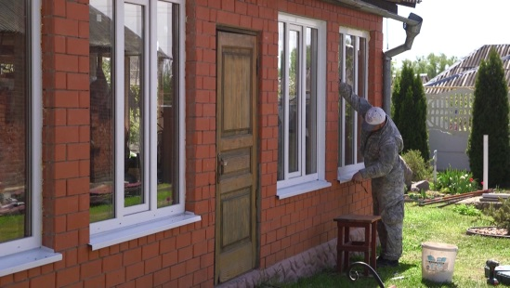Фото: Мир БелогорьяКоличество домовладений в Белгородской области, частично или полностью разрушенных в результате обстрелов со стороны Украины, продолжает увеличиваться. На сегодня их 280, но при этом 124 уже успели восстановить.
Работы не могут начать только в нескольких населённых пунктах, где обстановка пока ещё небезопасная. Практически в каждой пострадавшей от ударов ВСУ территории ремонт повреждённых и строительство новых домов в самом разгаре. Например, в селе Головчино Грайворонского округа.
Утро 19 апреля жители грайворонского Головчина запомнят на всю жизнь. Посечённые осколками заборы и крыши, выбитые окна. Дом Анны Завалий на улице Ленина пострадал сильно. Но больше всего хозяйке обидно за гараж, в эту постройку супруг вложил душу.
«Вот стена – вывернуло, выбило, всё туда. Сложилось, как карточный дом. Самое главное, что сами живы остались. Семь человек в доме было», – поделилась жительница села Головчино Анна Завалий.
Сейчас восстанавливать домовладения практически закончили. Темпы и качество работ находятся на контроле правительства области.
А вот ремонт участка на улице Луговой в самом разгаре, слишком уж большие объёмы. 240 квадратов земли, трехэтажное жилое помещение. Досталось ему изрядно. По стенам пошли трещины, но главное – фундамент выдержал. И всё же строителям работы хватает, трудятся оперативно и на совесть.
«Довольна, как они делают. Если что-то не так сделано – подходишь, им говоришь, они переделывают. У нас там труба, получается, в одном месте потекла. Они вскрыли, сделали хорошо, всё запаяли. Претензий у меня нет к строителям», – рассказала жительница села Головчино Наталья Астахова.
В первую очередь, восстанавливают жилые помещения, где это можно сделать быстро, либо если в ремонте есть острая необходимость. Иными словами, чтобы люди не сидели с полиэтиленом вместо стёкол или их дом не затопило после первого ливня.
На улице Чапаева расположено чуть больше десяти домов, но абсолютно все они пострадали от обстрела. Просто какие-то больше, а какие-то меньше. Где-то, например, просто пришлось поменять стёкла и заборы, а где-то полностью, заново перестилать крышу.
Некоторые из местных жителей решили делать ремонт самостоятельно. Правительство области и бизнес-сообщество помогают со стройматериалами.
«На сегодня очень активно проводятся работы практически в каждом муниципальном образовании. Исключения составляют у нас села Журавлёвка и Нехотеевка Белгородского района, там, где ситуация ещё нестабильная. А также село Козычево Яковлевского округа, где продолжаются ещё работы сапёров по разминированию, по обезвреживанию территории. До конца недели, предполагается, эта работа завершится. Сразу начнутся работы по восстановлению», – прокомментировал ситуацию советник губернатора Белгородской области Валентин Демидов.
В Головчине же они близятся к завершению. Из 95 повреждённых домовладений в порядок осталось привести всего 10.
https://mirbelogorya.ru/region-news/61-belgorodskaya-oblast-news/47904-280-belgorodskikh-domovladenij-razrusheny-iz-za-obstrelov.html
moe-belgorod.ru

Белгородские пожарные спасли котёнка
Малыша сняли с 10-метрового дерева
16:59, сегодня
МОЁ! Online
0
Животные
41
- 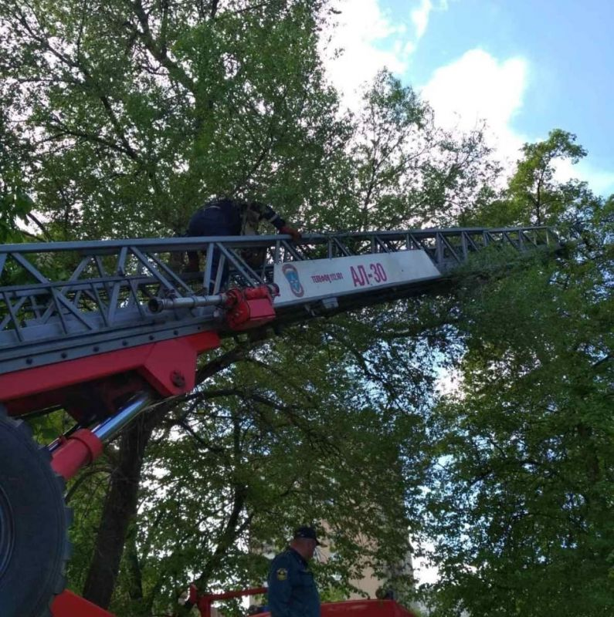
Фото: 31.mchs.gov.ru
Читайте «МОЁ! Белгород» в
Telegram
Белгородские пожарные спасли котёнка
Маленького котёнка заметила в микрорайоне Жукова женщина. Животное сидело высоко на дереве и жалобно мяукало. Неравнодушная оскольчанка позвонила в МЧС.
Пожарные поднялись на верхушку 10-метрового дерева по автолестнице, сняли малыша с ветки, спустили на землю и передали женщине. Оскольчанка пообещала пристроить котёнка в добрые руки.
Подписывайтесь на «МОЁ! Белгород» в Яндекс.Новости и на наш канал в Яндекс.Дзен. Cледите за главными новостями Белгорода и области в Telegram-канале и в группе во «ВКонтакте».

https://moe-belgorod.ru/news/zhivotnie/1125218

В Шебекино на пожаре погиб мужчина
Возгорание могло спровоцировать неосторожность при курении
17:05, сегодня
МОЁ! Online
0
Происшествия
100
- 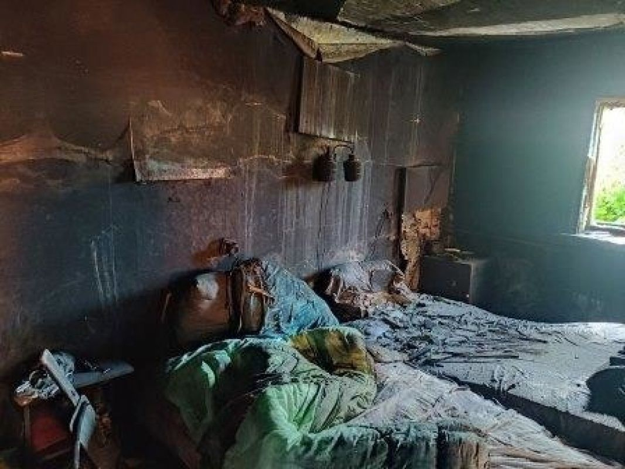
Фото: 31.mchs.gov.ru
Читайте «МОЁ! Белгород» в
Telegram
В Шебекино на пожаре погиб мужчина
Сегодня в 5:20 утра в службу спасения позвонила женщина и сообщила, что на улице Октябрьской в Шебекино горит дом её соседа. Когда пожарные приехали, кровля дома была объята пламенем. А внутри задымлённого помещения спасатели нашли 64-летнего мужчину. Пенсионер лежал на полу спальни и был мёртв.
Огонь потушили, не дав ему перекинуться на другие строения. В доме шебекинца сгорела кровля, пострадали стены и потолок во всём помещении. Специалисты устанавливают причину пожара. Не исключено, что пожар могло спровоцировать неосторожность при курении.
Подписывайтесь на «МОЁ! Белгород» в Яндекс.Новости и на наш канал в Яндекс.Дзен. Cледите за главными новостями Белгорода и области в Telegram-канале и в группе во «ВКонтакте».
https://moe-belgorod.ru/news/incidents/1125211

Порывистый ветер задержится в Белгородской области еще на один день
Погода преподнесет неприятный сюрприз в субботу
15:32, сегодня
МОЁ! Online
0
Погода
101
- 
Фото: pixabay.com
Читайте «МОЁ! Белгород» в
Telegram
Порывистый ветер задержится в Белгородской области еще на один день
Сильный ветер задержится на территории Белгородской области еще на один день. Об этом предупреждает пресс-служба регионального ГУ МЧС. Ближайшей ночью осадков не ожидается, а днем 14 мая возможны кратковременные дожди. Порывы ветра будут достигать 15-20 метров в секунду. Воздух прогреется до +21.
Отметим, что накануне по соседней Курской области прошел ураган. Стихия оставила без электричества множество населенных пунктов, повалила деревья и электроопоры. Белгородцев просят быть осторожными, обходить стороной деревья и ненадежные конструкции, прятаться от ветра в помещениях.
Подписывайтесь на «МОЁ! Белгород» в Яндекс.Новости и на наш канал в Яндекс.Дзен. Cледите за главными новостями Белгорода и области в Telegram-канале и в группе во «ВКонтакте».
https://moe-belgorod.ru/news/weather/1125203

В Белгороде перевернулся автомобиль
Авария случилась на пересечении Зеленой Поляны и Коммунальной
13:03, сегодня
МОЁ! Online
0
ПроисшествияЯ — репортёр
582
- 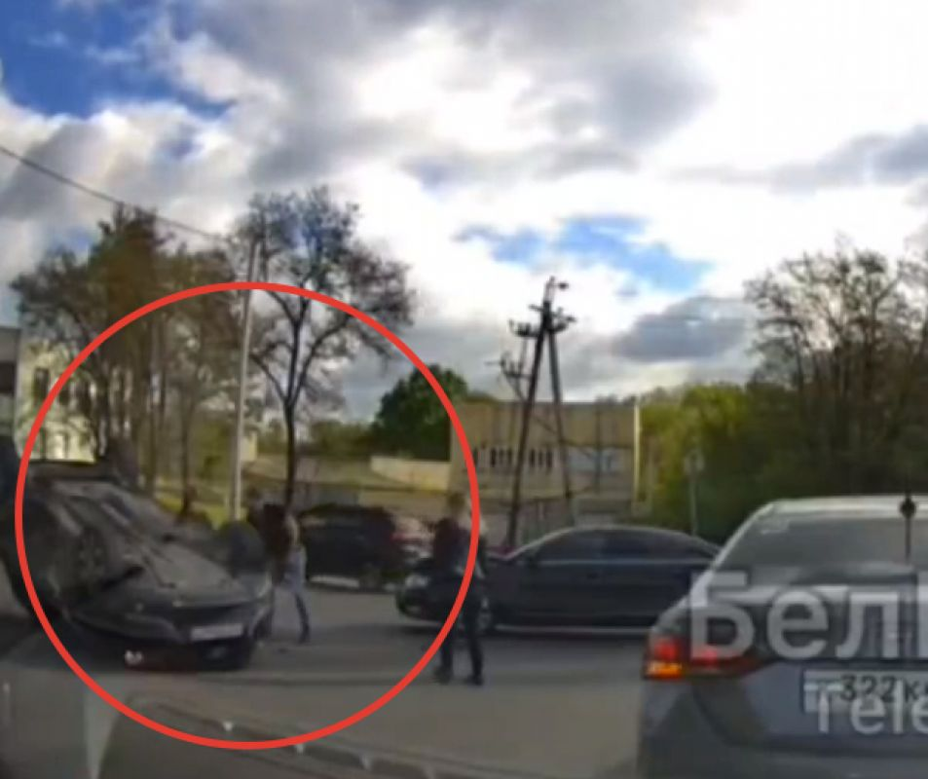
Фото: t.me/belplus_31
Читайте «МОЁ! Белгород» в
Telegram
В Белгороде перевернулся автомобиль
В Белгороде утро пятницы 13-го началось с ДТП. На перекрестке перевернулся автомобиль.
Видео с места аварии опубликовал телеграм-канал «БелПлюс». По данным источника, инцидент произошел на пересечении улиц Зеленая Поляна и Коммунальной. Камера зафиксировала, как две темные машины одновременно выехали на перекресток. Одна врезалась в бок другой и перевернула ее.
Очевидцы утверждают, что в происшествии есть пострадавшие. Официальные подробности происшествия уточняются.
Подписывайтесь на «МОЁ! Белгород» в Яндекс.Новости и на наш канал в Яндекс.Дзен. Cледите за главными новостями Белгорода и области в Telegram-канале и в группе во «ВКонтакте».
https://moe-belgorod.ru/news/incidents/1125176

go31.ru

17:46, Сегодня

Выходные в Белгородской области начнутся с дождей и сильного ветра

Две недели подряд белгородцы наслаждались длинными выходными. Но все хорошее когда-нибудь кончается – кончились и праздники, вернулись привычные суббота-воскрсенье. А если верить прогнозу от пресс-службы МЧС, кончилась ещё и хорошая погода.
Завтра, 14 мая, на территории области ожидается облачная погода. Ночью без осадков, а вот днём стоит приготовиться к тому, что местами пройдут дожди. Кроме того, синоптики предупреждают о сильных порывах ветра – от 15 до 20 метров в секунду.
Что касается температуры воздуха, то ночью в регионе она будет от 5 до 10 градусов тепла, днём – от 16 до 21 градуса тепла. В Белгороде – ночью 8-10 градусов тепла, днём – от 19 до 21 градуса тепла.
https://www.go31.ru/news/3388506/vyhodnye-v-belgorodskoj-oblasti-nacnutsa-s-dozdej-i-silnogo-vetra
13:45, Сегодня

СК проверит случай с гибелью белгородца в реке Тихая Сосна

Белгородский СК проверит гибель 42-летнего белгородца в реке Тихая Сосна Алексеевского горокруга, сообщает пресс-служба ведомства.
Тело жителя села Совесткое достали из реки 12 мая вечером. Происшествие случилось в районе улицы Победы, на реке Тихая Сосна близ города Алексеевка. Телесных повреждений, свидетельствующих о криминале, у погибшего не обнаружили.
Проводится проверка. По её результатам будет принято процессуальное решение.
https://www.go31.ru/news/3388284/sk-proverit-slucaj-s-gibelu-belgorodca-v-reke-tihaa-sosna
12:41, Сегодня

Пожилой мужчина погиб на пожаре в Белгородской области
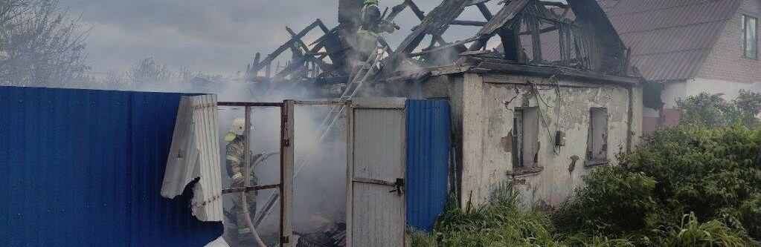
Фото: пресс-служба МЧС
Пожар со смертельным исходом случился сегодня в Шебекине в 05:20, сообщили в пресс-службе областного МЧС.
Спасателям о возгорании дома на улице Октябрьская сообщила по телефону встревоженная местная жительница. Приехавшие на место спасатели увидели загоревшуюся кровлю и сильный дым.
Огонь удалось потушить до того, как он уничтожил здание целиком. Пожар успел повредить кровлю на площади 24 м². Внутри дома обнаружили тело 86-летнего хозяина – мужчина скончался. Предположительная причина пожара – неосторожное курение.
https://www.go31.ru/news/3388215/poziloj-muzcina-pogib-na-pozare-v-belgorodskoj-oblasti

09:44, Сегодня

Водолазы достали тело мужчины из реки Тихая Сосна в Белгородской области

Фото: МЧС Белгородской области
Тело мужчины спасатели из Алексеевки извлекли в месте, не оборудованном для купания, сообщает пресс-служба регионального МЧС.
Происшествие случилось в районе улицы Победы, на реке Тихая Сосна. Причины трагедии устанавливаются.
Ранее сообщалось, что в конце апреля в одном из водоёмов Белгородской области утонул ребёнок.
https://www.go31.ru/news/3388030/vodolazy-dostali-telo-muzciny-iz-reki-tihaa-sosna-v-belgorodskoj-oblasti
belgorod.sledcom.ru

По факту гибели мужчины в реке проводится проверка
Сегодня 12:40
Вечером 12 мая 2022 года в реке Тихая Сосна в районе города Алексеевки обнаружено тело мужчины. По данному факту Алексеевским межрайонным следственным отделом следственного управления Следственного комитета Российской Федерации по Белгородской области организовано проведение доследственной проверки.

Личность погибшего установлена. Им оказался 42-летний житель села Советское. В ходе осмотра тела видимых телесных повреждений, указывающих на криминальный характер смерти, не обнаружено.

Для установления причины смерти тело погибшего направлено для проведения судебно-медицинской экспертизы, проводится комплекс проверочных мероприятий. По результатам проверки будет принято процессуальное решение.

При полном или частичном использовании информации ссылка на СУ СК России по Белгородской области обязательна.
https://belgorod.sledcom.ru/news/item/1686728/
procrf.ru
13 мая 2022 годаВ результате прокурорского вмешательства устранены нарушения законодательства о пожарной безопасности
Прокуратурой Чернянского района проведена проверка требований законодательства в сфере пожарной безопасности в лесах.
Установлено, что на прилегающих к земельных участках, принадлежащих городскому поселению «Поселок Чернянка», Волоконовскому и Ездоченскому сельским поселениям не обеспечена очистка уборка мусора, сухой травы на полосе не менее 10 метров от леса, отсутствует противопожарная минерализованная полоса или иной защитный барьер.
По данному факту главам органов местного самоуправления городского и сельских поселений прокурором внесены представления, которые удовлетворены, виновные должностные лица привлечены к дисциплинарной ответственности.
В результате принятых мер нарушения устранены.
Новость на сайте Прокуратуры РФ Белгородской области
Версия для печатиНовость была получена автоматически с источника в 2022:05:13 14:15 (МСК)
https://procrf.ru/news/2546031-v-rezultate-prokurorskogo-vmeshatelstva-ustranenyi-narusheniya-zakonodatelstva-o-pojarnoy-bezopasnosti.html
interfax-russia.ru
НОВОСТИ13 мая 2022 г. 17:00

Сильный ветер прогнозируют в субботу в Белгородской области
Белгород. 13 мая. ИНТЕРФАКС-ЦЕНТР - Главное управление МЧС по Белгородской области предупреждает о штормовом ветре в регионе в субботу, сообщает пресс-служба областного ведомства.
По данным Белгородского центра по гидрометеорологии и мониторингу окружающей среды, 14 мая днем кратковременные дожди, ветер северо-западный днем 7-12 м/с, местами порывы 15-20 м/с. Температура воздуха ночью составит плюс 5-10˚, днем 16-21˚.
МЧС призывает белгородцев не сжигать траву и мусор вблизи жилых домов, хозяйственных построек и промышленных объектов, поскольку при сильном ветре процесс горения может стать неконтролируемым.
Спасатели рекомендуют при усилении ветра ограничить выход из зданий и остерегаться падения деревьев и слабоукрепленных конструкций.
https://www.interfax-russia.ru/center/news/silnyy-veter-prognoziruyut-v-subbotu-v-belgorodskoy-oblasti
belgorod.monavista.ru

Житель Шебекино погиб при пожаре
Встревоженная женщина из Шебекино позвонила сегодня в 05:20 в службу спасения – 112. Она сообщила, что горит жилой дом соседа по улице Октябрьская. Без промедления по указанному адресу выехали дежурные караулы. Подъезжая к месту происшествия, огнеборцы увидели, что открытым пламенем горит кровля дом
Источник: https://belgorod.bezformata.com/listnews/shebekino-pogib-pri-pozhare/105495332/
https://belgorod.monavista.ru/news/4927702/
oskol.city

В Старом Осколе нашли гранату и мину
СЕГОДНЯ, 14:35 ПРОИСШЕСТВИЯ
215 0
ПРЕДЛОЖИТЬ НОВОСТЬ


Фото:Пресс-служба ГУ МЧС России по Белгородской области

Взрывотехники ликвидировали их на специальном полигоне.
Два опасных предмета обнаружили на днях старооскольцы. Проходя вчера по улице Подгорной, мужчина прямо на дороге увидел ручную гранату Ф-1. Боеприпас времён Великой Отечественной войны вывезли и ликвидировали на специальном полигоне.
А 5 мая в поле очевидцы обнаружили миномётную мину 81 мм. Взрывотехники поисково-спасательной службы аккуратно изъяли эту находку и уничтожили её.
Несмотря на то, что со времён окончания Великой Отечественной войны прошло 77 лет, на территории региона взрывоопасные предметы выявляют постоянно – пару недель назад специалисты уже находили гранату на территории соседнего Губкина. Опасные находки обнаруживают при проведении земляных работ, в ходе строительства и кладоискательства, на них натыкаются в лесах грибники, туристы и просто любители провести время на природе.
Важно помнить, что при обнаружении взрывоопасного предмета категорически запрещается предпринимать любые действия с ним. Надо отметить место его расположения, используя подручные материалы – жерди, колья, верёвки, куски материи, камни, грунт и немедленно сообщить об опасной находке в Службу спасения по телефону – 112 или в полицию – 102.
Источник: https://oskol.city/news/incidents/85481/
https://oskol.city/news/incidents/85481/

Старооскольские пожарные сняли котёнка с дерева
СЕГОДНЯ, 11:43 ПРОИСШЕСТВИЯ
116 0
ПРЕДЛОЖИТЬ НОВОСТЬ

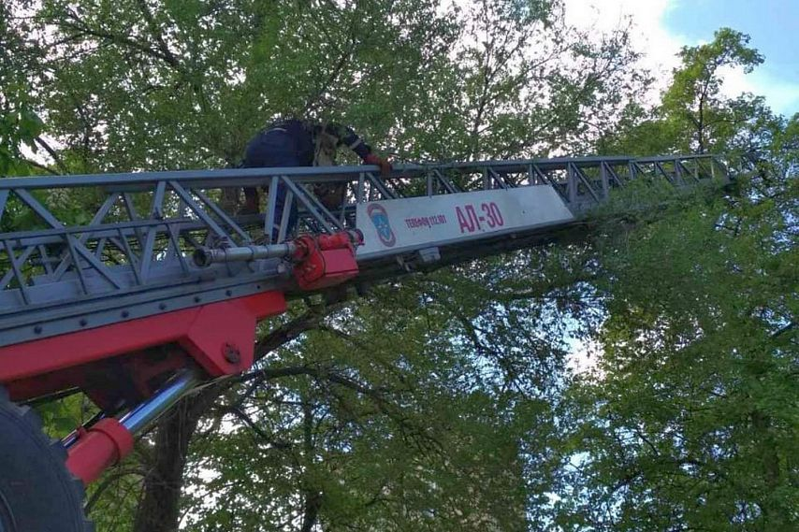
Фото:Пресс-служба ГУ МЧС России по Белгородской области
Заявительница поблагодарила спасателей и пообещала отдать животное в добрые руки.
Дежурный караул пожарно-спасательной части №6 Старого Оскола выехал вчера по срочному вызову местной жительницы. Но бороться мужественным спасателям пришлось не с огнём, а с боязнью высоты у маленького котёнка. Животное забралось в одном из дворов мкр-на Жукова на высокое дерево и не могло самостоятельно слезть.
«У котов когти загнуты таким образом, что дают им опору при движении вверх, но удержаться при спуске невозможно. Спускаться нужно так же, как и забираться вверх, то есть задом, но не у каждого животного это получается, особенно если оно испугано», — так обычно комментируют подобную ситуацию спасатели.

Прибывшие на место ЧП сотрудники МЧС обнаружили испуганного котёнка на высоте 10 метров. С помощью автолестницы они поднялись к животному, сняли его с дерева и благополучно спустили на землю. А заявительница поблагодарила спасателей и пообещала отдать котёнка в добрые руки.
Напомним, основная задача пожарно-спасательных подразделений – это спасение людей. Однако, когда помощь гражданам не требуется, сотрудники МЧС откликаются и на подобные просьбы. В случае происшествия звоните по телефону Службы спасения 112 или 101.
Кстати
Чуть ли не единственная порода кошек, которая может без проблем спуститься с высокого дерева вниз головой — это норвежская лесная. Причём эти кошки сбегают вниз по стволу как белки — по спирали. А помогают им в этом мощные когти.
Остальным котикам из-за особенностей строения когтей приходится спускаться, пятясь вниз хвостом. И получается это далеко не у всех. Умение приходит с опытом. А молодые животные, карабкаясь по дереву, редко оценивают высоту, на которую они поднялись. И в итоге не могут спуститься. Если коту, застрявшему на дереве, не помочь, он может погибнуть от истощения, разбиться, сорвавшись вниз, а бывали случаи, когда животное заклёвывали вороны.
Источник: https://oskol.city/news/incidents/85477/
https://oskol.city/news/incidents/85477/

Добровольная пожарная дружина патрулирует леса Старооскольского округа
СЕГОДНЯ, 11:08 В СТАРОМ ОСКОЛЕ И ОБЛАСТИ
110 0
ПРЕДЛОЖИТЬ НОВОСТЬ

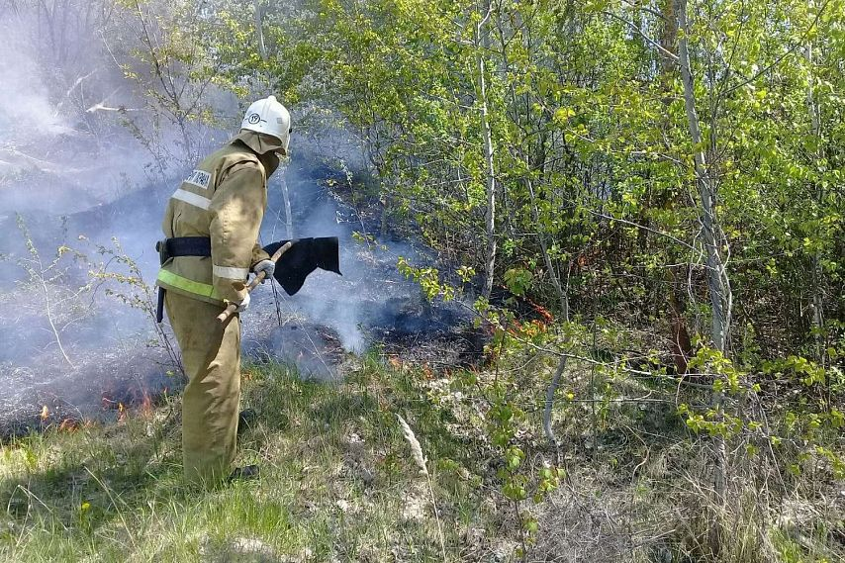
Фото:Пресс-служба ГУ МЧС России по Белгородской области

Она следит за соблюдением правил безопасности и отслеживает очаги возгорания.
С наступлением тёплой погоды риск лесных пожаров возрастает многократно. Только за первые дни мая из девяти пожаров в четырёх случаях сотрудники старооскольского отдела ГУ МЧС России занимались тушением горевшей травы и мусора. Поэтому теперь мобильные группы регулярно патрулируют лесные насаждения по четырём маршрутам. 20 волонтёров на протяжении всего пожароопасного периода следят за тем чтобы люди не разводили костров в лесах и проводят профилактические беседы, а также отлеживают очаги возгорания.
Чтобы уменьшить риск пожара в лесопосадках провели санитарную рубку на площади в 51,7 га, убрали неликвидную древесину на площади в 7,8 га. Напомним, как минимум до 15 мая в Белгородской области объявлен особый противопожарный режим – в этот период нельзя въезжать в лес на автомобилях, разводить костры, бросать окурки, стёкла, сжигать сухую траву. Запрещено проводить в лесах культурно-массовые и спортивные мероприятия, а также работы, связанные с открытым огнём.
Чтобы ограничить доступ в леса для автомашин на въездах установлены 26 шлагбаумов. А вдоль дорог среди насаждений установлены плакаты на противопожарную тематику.
Если вы стали свидетелями лесного пожара, то можно обратиться по номеру 112, если же речь идёт о нарушениях лесного законодательства, то в Старооскольское лесничество +7 (4725) 22-09-10, 22-45-38; Министерство природопользования Белгородской области +7 (4722) 33-66-97; телефон доверия МЧС +7 (4722) 39-99-99; прямая линия лесной охраны +7 (800) 100-94-00.

- Источник: https://oskol.city/news/in-stary-oskol-and-region/85474/
https://oskol.city/news/in-stary-oskol-and-region/85474/
znamya31.ru

Порывы ветра до 20 м/с ожидаются в Белгородской области 13 мая
Вчера, 14:42ПроисшествияФото: pexels.com

Ночью местами небольшие дожди.
Белгородские синоптики прогнозируют завтра, 13 мая, на территории региона облачную с прояснениями погоду. Ночью местами небольшие дожди. Днём без существенных осадков. Ветер западной четверти 8-13 м/с, местами порывы 15-20 м/с.
«Температура воздуха ночью от 8 до 13 градусов тепла, днём от 17 до 22 градусов тепла», — сообщили в пресс-службе ГУ МЧС России по Белгородской области.
В Белгороде ночью от 11 до 13 градусов тепла, днём от 19 до 21 градусов тепла.
https://znamya31.ru/news/proisshestviya/2022-05-12/poryvy-vetra-do-20-m-s-ozhidayutsya-v-belgorodskoy-oblasti-13-maya-275362

Один из пострадавших при обстреле села Солохи Белгородского района находится в реанимации
Вчера, 13:42ПроисшествияФото: t.me/vvgladkov

Остальные находятся в травматологическом отделении в состоянии средней степени тяжести.
Министр здравоохранения Белгородской области Андрей Иконников рассказал сегодня о состоянии пострадавших при обстреле села Солохи Белгородского района. Один из раненых находится в тяжёлом состоянии в реанимации.
«Утром был на обходе в медицинском учреждении. Лечащий врач сообщает, что состояние пациента с положительной динамикой, прогноз для жизни благоприятный. Остальные пострадавшие находятся в травматологическом отделении в состоянии средней степени тяжести, их жизни ничего не угрожает.», - рассказал министр здравоохранения.
Напомним, вчера вечером произошёл обстрел села Солохи Белгородского района со стороны Украины. Пострадали семь местных жителей, один человек скончался в результате полученных ранений. Повреждены 17 домовладений и 6 автомобилей.
чпграницаукраина
https://znamya31.ru/news/proisshestviya/2022-05-13/kratkovremennye-dozhdi-i-veter-pridut-v-belgorodskuyu-oblast-14-maya-275627

Кратковременные дожди и ветер придут в Белгородскую область 14 мая
Сегодня, 16:44ПроисшествияФото: pexels.com

Ночью без осадков.
Белгородские синоптики прогнозируют завтра, 14 мая, на территории региона облачную с прояснениями погоду. Ночью без осадков, днём кратковременные дожди. Ветер северо-западный ночью 5-10 м/с, днём 7-12 м/с, местами порывы 15-20 м/с.
«Температура воздуха ночью от 5 до 10 градусов тепла, днём от 16 до 21 градуса тепла», — сообщили в пресс-службе ГУ МЧС России по Белгородской области.
В Белгороде ночью от 8 до 10 градусов тепла, днём от 19 до 21 градуса тепла.
https://znamya31.ru/news/obshestvo/2022-05-13/zhiteli-belgorodskogo-rayona-prodolzhili-aktivno-golosovat-za-dizayn-proekty-blagoustroystva-275612

Белгородские пожарные снова пришли на помощь животному
Сегодня, 13:35ОбществоФото: ГУ МЧС России по Белгородской области

В Старом Осколе на высокое дерево забрался маленький котёнок и не смог самостоятельно спуститься.
Сотрудники спасательного ведомства порой оказывают помощь не только людям, но и братьям нашим меньшим, ведь для многих животные становятся настоящими членами семьи.
Вчера, 12 мая, в единую дежурно-диспетчерскую службу Старооскольского городского округа обратилась встревоженная местная жительница, рассказали в ГУ МЧС России по Белгородской области. Она объяснила диспетчеру, что недалеко от её места работы на высокое дерево забрался маленький котёнок и не может самостоятельно спуститься. Дежурный караул пожарно-спасательной части № 6 выехал на нестандартный вызов.
Прибыв на место, пожарные услышали жалобное мяуканье котёнка на дереве высотой около 10 м. С помощью автолестницы огнеборцы поднялись на помощь животному, сняли его с дерева и благополучно спустили на землю. Позже заявительница поблагодарила огнеборцев и пообещала отдать котёнка в добрые руки.
https://znamya31.ru/news/proisshestviya/2022-05-13/kratkovremennye-dozhdi-i-veter-pridut-v-belgorodskuyu-oblast-14-maya-275627

